目录

描述 3
产品特征 3
立体声多媒体数字信号编译码器： 3
麦克风前置放大： 3
其他特征： 3
应用 4
引脚结构 8
引脚描述 8
绝对最大额定值 9
推荐的工作条件 10
信号的时序要求 10
系统时钟时序 10
音频接口时序——主模式 11
音频接口时序——从属模式 12
控制接口时序——3线模式 13
控制接口时序——2线模式 14
芯片描述 14
绪论 14
特征 15
麦克风输入 15
PGA和ALC操作 15
线输入（AUXL、AUXR） 15
ADC 15
HI-FI DAC 15
输出混合器 15
音频接口 16
控制接口 16
时钟配置 16
电源控制 16
信号输入路线 16
麦克风输入 16
输入PGA音量控制 18
辅助输入 19
输入BOOST 19
麦克风偏置电路 21
模数转换（ADC） 22
ADC数字滤波 22
可选的高通滤波器 23
可调陷波滤波器 23
数字ADC音量控制 24
输入限幅器/电平自动控制（ALC） 25
ALC芯片保护 29
噪声门 29
输出信号线路 30
数字重放（DAC）线路 30
数字Hi-Fi DAC音量（增益）控制 31
DAC 5路均衡器 32
DAC 3D放大 32
音量推动 32
5路图表均衡器 34
3D立体声放大 36
模拟输出 36
左和右通道混合器 36
耳机输出（LOUT1和ROUT1） 39
扬声器输出（LOUT2和ROUT2） 41
零交叉间歇时间 44
OUT3/OUT4混合和输出 44
输出使能 48
过热保护 48
未使用的模拟输入/输出 48
数字音频接口 51
主属和从属操作模式 51
音频数据模式 51
音频接口控制 54
环回 54
压缩 54
音频采样率 55
主时钟和锁相环（PLL） 56
通用的输入/输出 57
输出开关选择（插座检测） 58
控制接口 59
控制模式选择和2线模式地址 59
3线串行控制模式 59
2线串行控制模式 59
芯片复位 60
电源 60
推荐的上电/断电顺序 60
电源管理 61
通过减少过采样率节省电能 61
VMID 61
BIASEN 61
源电流估算 61
推荐应用 62
封装图 63

WM8978
带扬声器驱动的立体声多媒体数字信号编译码器
描述
WM8978是一个低功耗、高质量的立体声多媒体数字信号编译码器。它主要应用于便携式应用，比如数码照相机、可携式数码摄像机。
它结合了立体声差分麦克风的前置放大与扬声器、耳机和差分、立体声线输出的驱动，减少了应用时必需的外部组件，比如不需要单独的麦克风或者耳机的放大器。
高级的片上数字信号处理功能，包含一个5路均衡功能，一个用于ADC和麦克风或者线路输入之间的混合信号的电平自动控制功能，一个纯粹的录音或者重放的数字限幅功能。另外在ADC的线路上提供了一个数字滤波的功能，可以更好的应用滤波，比如“减少风噪声”。
WM8978可以被应用为一个主机或者一个从机。基于共同的参考时钟频率，比如12MHz和13MHz，内部的PLL可以为编译码器提供所有需要的音频时钟。
WM8978工作在模拟电源电压2.5V到3.3V，尽管它的数字核心部分为了节省电能可以把工作电压下降到1.62V。如果需要增大输出功率，扬声器和OUT3/4线输出可以在5V电源运行。芯片的个别部分也可以通过软件进行断电控制。
产品特征
立体声多媒体数字信号编译码器：
- DAC的信噪比为98dB，总谐波失真为-84dB（‘A’加权@48kHz）
- ADC的信噪比为90dB，总谐波失真为-80dB（‘A’加权@48kHz）
- 带“无电容”项的片上耳机驱动
——在16Ω/3.3V SPKVDD的条件下输出功率为40mW
- 在8Ω BTL扬声器/3.3V SPKVDD的条件下输出功率为0.9W
——能够驱动压电扬声器
——立体声扬声器驱动
麦克风前置放大：
- 立体声差分或者单声道麦克风接口
——可调的运放增益
——带共模抑制的伪差分输入
——ADC线路上可调的ALC/噪声门
- 为驻极体麦克风提供低噪音偏置
其他特征：
- 增强的3D功能用于提高立体声分离
- 数字重放限幅器
- 5路均衡器（录音或者重放）
- 可调的ADC高通滤波器（减少风噪声）
- 可调的ADC陷波滤波器
- AUX输入用于立体声模拟输入信号或者提供“哔哔声”
- 片上PLL提供12、13、19.2MHz和其他时钟
- 低功耗、低电压
——2.5V至3.6V（数字核心：1.62V至3.6V）
——在2.5V的电源下总功耗<30mW
- 5*5mm的32引脚的QFN封装
应用
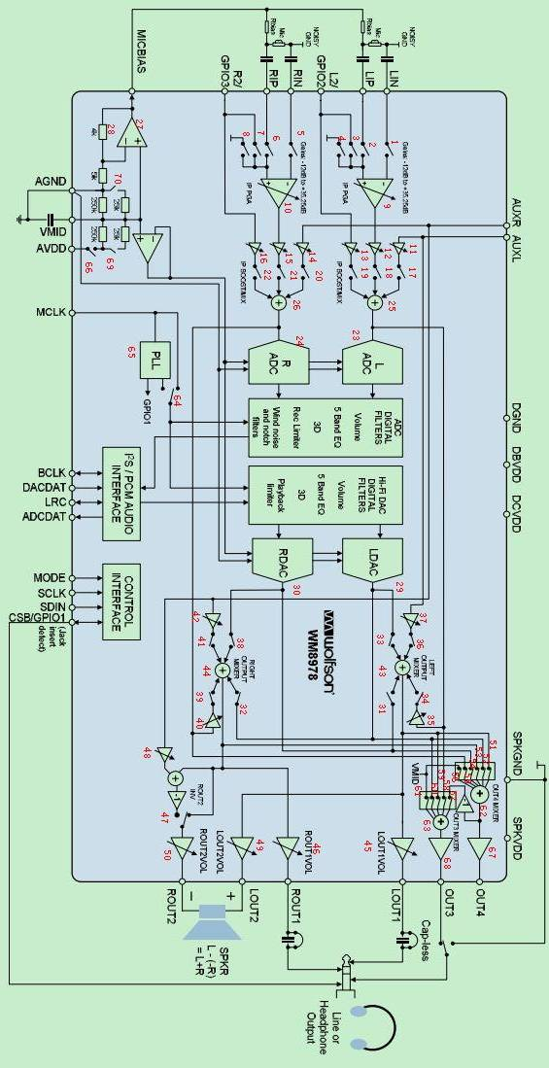
注释:
- 由R44第1位LIN2INPPGA控制，为0时开关打开，为1时开关闭合；
- 由R44第0位LIP2INPPGA控制，为0时开关打开，为1时开关闭合；
- 由R44第2位L2_2INPPGA控制，为0时开关打开，为1时开关闭合；
- 由内部或门控制，或门的两个输入引脚是LIP2INPPGA和L2_2INPPGA,或输出值为0时开关打开，为1是开关闭合；
- 由R44第5位RIN2INPPGA控制，为0时开关打开，为1时开关闭合；
- 由R44第4位RIP2INPPGA控制，为0时开关打开，为1时开关闭合；
- 由R44第6位R2_2INPPGA控制，为0时开关打开，为1时开关闭合；
- 由内部或门控制，或门的两个输入引脚是RIP2INPPGA和R2_2INPPGA,或输出值为0时开关打开，为1是开关闭合；
- 由R45第[5:0]位INPPGAVOLL控制，具体参照第18页；
- 由R46第[5:0]位INPPGAVOLR控制，具体参照第19页；
- 由R47第[2:0]位AUXL2BOOSTVOL控制，具体参照第21页；
- 由R47第8位PGABOOSTL控制，为0时增益为0dB，为1时增益为20dB；
- 由R47第[6:4]位L2_2BOOSTVOL控制，具体参照第21页；
- 由R48第[2:0]位AUXR2BOOSTVOL控制，具体参照第21页；
- 由R48第8位PGABOOSTR控制，为0时增益为0dB，为1时增益为20dB；
- 由R48第[6:4]位R2_2BOOSTVOL控制，具体参照第21页；
- 由R47第[2:0]位AUXL2BOOSTVOL控制，为000时开关打开，其余值开关闭合；
- 由R45第6位INPPGAMUTEL控制，为0时开关闭合，为1时开关打开；
- 由R47第[6:4]位L2_2BOOSTVOL控制，为000时开关打开，其余值开关闭合；
- 由R48第[2:0]位AUXR2BOOSTVOL控制，为000时开关打开，其余值开关闭合；
- 由R46第6位INPPGAMUTER控制，为0时开关闭合，为1时开关打开；
- 由R48第[6:4]位R2_2BOOSTVOL控制，为000时开关打开，其余值开关闭合；
- 由R2第0位控制，为0时不使能，为1时使能；
- 由R2第1位控制，为0时不使能，为1时使能；
- 由R2第4位BOOSTENL控制，为0时关，为1时开；
- 由R2第5位BOOSTENR控制，为0时关，为1时开；
- 由R1第4位MICBEN控制，为0时关，为1时开；
- 由R4第8位MBVSEL控制，为0时偏置电压为0.9*AVDD，为1时偏置电压为0.6*AVDD；
- 由R3第0位控制，为0时不使能，为1时使能；
- 由R3第1位控制，为0时不使能，为1时使能；
- 由R49第5位DACR2LMIX控制，为0时开关打开，为1时开关闭合；
- 由R49第6位DACL2RMIX控制，为0时开关打开，为1时开关闭合；
- 由R50第0位DACL2LMIX控制，为0时开关打开，为1时开关闭合；
- 由R50第1位BYPL2LMIX控制，为0时开关打开，为1时开关闭合；
- 由R50第[4:2]位BYPLMIXVOL控制，具体参照第38页；
- 由R50第5位AUXL2LMIX控制，为0时开关打开，为1时开关闭合；
- 由R50第[8:6]位AUXLMIXVOL控制，具体参照第38页；
- 由R51第0位DACR2RMIX控制，为0时开关打开，为1时开关闭合；
- 由R51第1位BYPR2RMIX控制，为0时开关打开，为1时开关闭合；
- 由R51第[4:2]位BYPRMIXVOL控制，具体参照第38页；
- 由R51第5位AUXR2RMIX控制，为0时开关打开，为1时开关闭合；
- 由R51第[8:6]位AUXRMIXVOL控制，具体参照第39页；
- 由R3第2位LMIXEN控制，为0时不使能，为1时使能；
- 由R3第3位RMIXEN控制，为0时不使能，为1时使能；
- 由R52第[5:0]位LOUT1VOL控制，具体参照第40页；
- 由R53第[5:0]位ROUT1VOL控制，具体参照第40页；
- 由R43第4位INVROUT2控制，为0时ROUT2不反转，为1时ROUT2反转；
- 由R43第[3:1]位BEEPVOL控制，具体参照第43页；
- 由R54第[5:0]位LOUT2VOL控制，具体参照第43页；
- 由R55第[5:0]位ROUT2VOL控制，具体参照第44页；
- 由R57第4位LMIX2OUT4控制，为0时开关打开，为1时开关闭合；
- 由R57第3位LDAC2OUT4控制，为0时开关打开，为1时开关闭合；
- 由R57第1位RMIX2OUT4控制，为0时开关打开，为1时开关闭合；
- 由R57第0位RDAC2OUT4控制，为0时开关打开，为1时开关闭合；
- 由R57第2位BYPR2OUT4控制，为0时开关打开，为1时开关闭合；
- 由R57第6位OUT4MUTE控制，为0时输出正常，为1时其他输入无效而强迫输出VMID；
- 由R56第3位OUT4_2OUT3控制，为0时开关打开，为1时开关闭合；
- 由R56第2位BYPL2OUT3控制，为0时开关打开，为1时开关闭合；
- 由R56第1位LMIX2OUT3控制，为0时开关打开，为1时开关闭合；
- 由R56第0位LDAC2OUT3控制，为0时开关打开，为1时开关闭合；
- 由R56第6位OUT3MUTE控制，为0时输出正常，为1时其他输入无效而强迫输出VMID；
- 由R1第7位OUT4MIXEN控制，为0时关，为1时开；
- 由R1第6位OUT3MIXEN控制，为0时关，为1时开；
- 由R6第8位CLKSEL控制，为0时选择MCLK，为1时选择PLL输出；
- 由R1第5位PLLEN控制，为0时关，为1时开；
- 由R1第[1:0]位VMIDSEL控制，为00时开关打开，其他值时开关闭合；
- 由R3第8位OUT4EN控制，为0时关，为1时开；
- 由R3第7位OUT3EN控制，为0时关，为1时开；
- 由R1第[1:0]位VMIDSEL控制， 具体参照第61页；
- 由R1第[1:0]位VMIDSEL控制， 具体参照第61页；

引脚结构
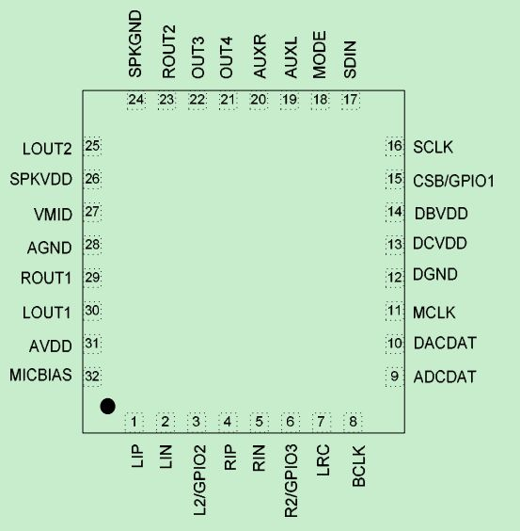
引脚描述
引脚 | 引脚名 | 引脚类型 | 引脚描述
1 | LIP | 模拟输入 | 左麦克风前置放大同相输入
2 | LIN | 模拟输入 | 左麦克风前置放大反相输入
3 | L2/GPIO2 | 模拟输入 | 左通道线输入/次要的麦克风前置放大同相输入/GPIO引脚
4 | RIP | 模拟输入 | 右麦克风前置放大同相输入
5 | RIN | 模拟输入 | 右麦克风前置放大反相输入
6 | R2/GPIO3 | 模拟输入 | 右通道线输入/次要的麦克风前置放大同相输入/GPIO引脚
7 | LRC | 数字输入/输出 | DAC和ADC的采样率时钟
8 | BCLK | 数字输入/输出 | 数字音频位时钟
9 | ADCDAT | 数字输出 | ADC数字音频数据输出
10 | DACDAT | 数字输入 | DAC数字音频数据输入
11 | MCLK | 数字输入 | 主时钟输入
12 | DGND | 电源 | 数字地
13 | DCVDD | 电源 | 数字核心逻辑电源
14 | DBVDD | 电源 | 数字缓冲器电源
15 | CSB/GPIO1 | 数字输入/输出 | 3线微处理器片选/通用输入/输出1
16 | SCLK | 数字输入/输出 | 3线/2线微处理器时钟输入
17 | SDIN | 数字输入/输出 | 3线/2线微处理器数据输入
18 | MODE | 数字输入 | 控制接口选择
19 | AUXL | 模拟输入 | 左辅助输入
20 | AUXR | 模拟输入 | 右辅助输入
21 | OUT4 | 模拟输出 | 中轨耳机伪地缓冲或者右线输出或者单声道混合输出
22 | OUT3 | 模拟输出 | 中轨耳机伪地缓冲或者左线输出
23 | ROUT2 | 模拟输出 | 第二右输出或者BTL扬声器同相输出驱动
24 | SPKGND | 电源 | 扬声器地（供给扬声器放大器和OUT3/OUT4）
25 | LOUT2 | 模拟输出 | 第二左输出或者BTL扬声器反相输出
26 | SPKVDD | 电源 | 扬声器电源（只供给扬声器放大器）
27 | VMID | 参考 | 解耦ADC和DAC的参考电压
28 | AGND | 电源 | 模拟地（供给ADC和DAC）
29 | ROUT1 | 模拟输出 | 耳机右输出
30 | LOUT1 | 模拟输出 | 耳机左输出
31 | AVDD | 电源 | 模拟电源（供给ADC和DAC）
32 | MICBIAS | 模拟输出 | 麦克风偏置

注意：当电路板应用时建议QFN上地的焊盘连接到模拟地

绝对最大额定值
绝对最大额定值仅仅是极限参数，连续在它的极限或者超过它的极限工作会对器件一直造成损害。器件功能操作极限和性能保证说明是根据电气特性在特定条件下测试给出的。
静电敏感器件，这个器件是用CMOS制造的，所以它比较容易受到静电的损坏，接触或者存贮器件时必须做好适当的静电预防。
Wolfson在外观装配前是根据关于湿度灵敏度的IPC/JEDEC J-STD-020B协议对其封装类型进行测试的，便于确定适当的存贮条件。这些级别是：
MSL1=在小于30°C/85%的相对湿度下无限的最低使用寿命，可以不存贮在防潮袋中。
MSL2=在小于30°C/60%的相对湿度下不用袋子存贮一年，应该存贮在防潮袋中。
MSL3=在小于30°C/60%的相对湿度下不用袋子存贮168小时，应该存贮在防潮袋中。

极限条件 | 最小 | 最大
DBVDD,DCVDD,AVDD电源电压 | -0.3V | +3.63V
SPKVDD电源电压 | -0.3V | +7V
数字输入电压范围 | DGND-0.3V | DVDD+0.3V
模拟输入电压范围 | AGND-0.3V | AVDD+0.3V
焊接前的存贮温度 | 30°C max/85% RH max
焊接后的存贮温度 | -65°C | 150°C

注意
- 模拟地和数字地相差必须在0.3V之内。
- 模拟电源和数字电源相互间完成没有限制。

推荐的工作条件
参数 | 符号 | 最小 | 典型 | 最大 | 单位
数字电源范围（核心） | DCVDD | 1.62 |  | 3.6 | V
数字电源范围（缓冲器） | DBVDD | 1.8 |  | 3.6 | V
模拟核心电源范围 | AVDD | 1.8 |  | 3.6 | V
模拟输出电源范围 | SPKVDD | 2.5 |  | 5 | V
电源地 | DGND、AGND、SPKGND | 2.5 | 0 |  | V

信号的时序要求
系统时钟时序
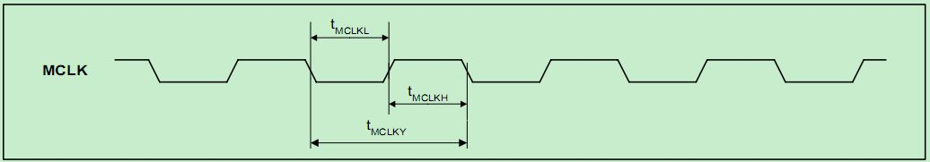
测试条件
DCVDD=1.8V,DBVDD=AVDD=SPKVDD=3.3V,DGND=AGND=SPKGND=0V,+25°C,从属模式，fs=48kHz，MCLK=256fs，24位数据，除非另作说明。

参数 | 符号 | 最小 | 最大 | 单位
MCLK系统时钟周期 |  | 待定 |  | ns
MCLK占空因数 |  | 60：40 | 40：60

音频接口时序——主模式
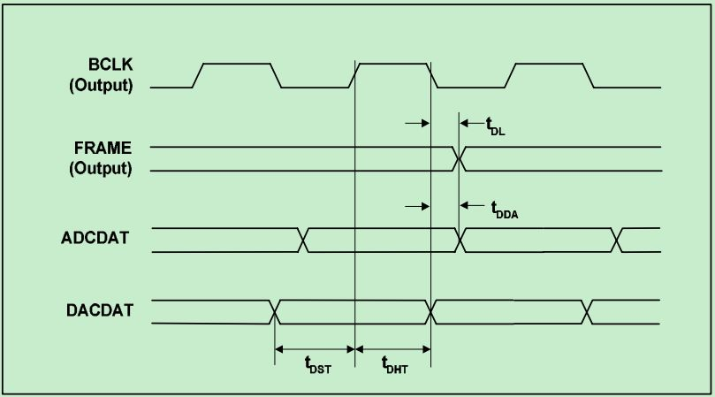
测试条件
DCVDD=1.8V,DBVDD=AVDD=SPKVDD=3.3V,DGND=AGND=SPKGND=0V,+25°C,从属模式，fs=48kHz，MCLK=256fs，24位数据，除非另作说明。

参数 | 符号 | 最小 | 最大 | 单位
FRAME从BCLK下降沿开始的传播延迟时间 |  |  | 10 | ns
ADCDATA从BCLK下降沿开始的传播延迟时间 |  |  | 10 | ns
DACDATA到BCLK上升沿的调整时间 |  | 10 |  | ns
DACDATA从BCLK上升沿的开始保持时间 |  | 10 |  | ns
音频接口时序——从属模式
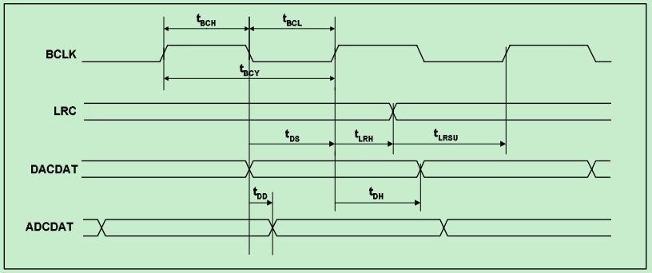
测试条件
DCVDD=1.8V,DBVDD=AVDD=SPKVDD=3.3V,DGND=AGND=SPKGND=0V,+25°C,从属模式，fs=48kHz，MCLK=256fs，24位数据，除非另作说明。

参数 | 符号 | 最小 | 最大 | 单位
BCLK周期 |  | 50 |  | ns
BCLK高电平脉冲宽度 |  | 20 |  | ns
BCLK低电平脉冲宽度 |  | 20 |  | ns
FRAME到BCLK上升沿调整时间 |  | 10 |  | ns
FRAME从BCLK上升沿开始保持时间 |  | 10 |  | ns
DACDATA从BCLK上升沿开始保持时间 |  | 10 |  | ns
ADCDATA从BCLK下降沿开始传播延迟时间 |  |  | 10 | ns
注意：
BCLK周期应该大于或者等于MCLK周期
控制接口时序——3线模式
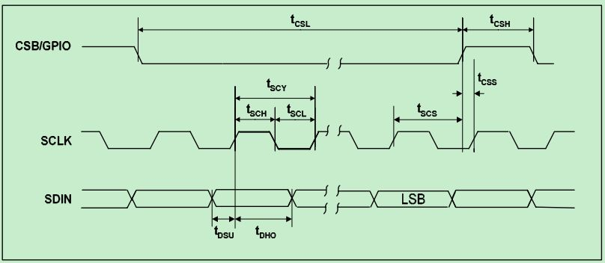
测试条件
DCVDD=1.8V,DBVDD=AVDD=SPKVDD=3.3V,DGND=AGND=SPKGND=0V,+25°C,从属模式，fs=48kHz，MCLK=256fs，24位数据，除非另作说明。

参数 | 符号 | 最小 | 最大 | 单位
SCLK上升沿到CSB上升沿 |  | 80 |  | ns
SCLK周期脉冲时间 |  | 200 |  | ns
SCLK低电平脉冲宽度 |  | 80 |  | ns
SCLK高电平脉冲宽度 |  | 80 |  | ns
SDIN到SCLK的调整时间 |  | 40 |  | ns
SCLK到SDIN的保持时间 |  | 40 |  | ns
CSB低电平脉冲宽度 |  | 40 |  | ns
CSB高电平脉冲宽度 |  | 40 |  | ns
CSB上升沿到SCLK上升沿 |  | 40 |  | ns
被抑制的尖锐的脉冲宽度 |  | 0 | 5 | ns
控制接口时序——2线模式
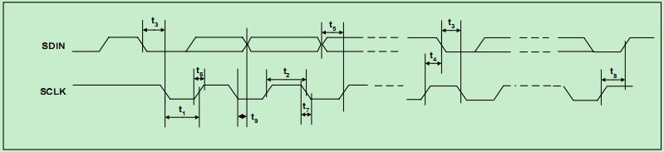
测试条件
DCVDD=1.8V,DBVDD=AVDD=SPKVDD=3.3V,DGND=AGND=SPKGND=0V,+25°C,从属模式，fs=48kHz，MCLK=256fs，24位数据，除非另作说明。
参数 | 符号 | 最小 | 最大 | 单位
SCLK时钟频率 |  | 0 | 400 | kHz
SCLK低电平脉冲宽度 |  | 1.3 |  | us
SCLK高电平脉冲宽度 |  | 600 |  | ns
保持时间（开始条件） |  | 600 |  | ns
调整时间（开始条件） |  | 600 |  | ns
数据调整时间 |  | 100 |  | ns
SDIN、SCLK上升时间 |  |  | 300 | ns
SDIN、SCLK下降时间 |  |  | 300 | ns
调整时间（结束条件） |  | 600 |  | ns
数据保持时间 |  |  | 900 | ns
被抑制的尖锐的脉冲宽度 |  | 0 | 5 | ns
芯片描述
绪论
WM8978是一个低功耗的音频多媒体数字编译码器，它结合了一个高质量的立体声音频DAC和ADC，带有灵活的线输入、麦克风输入和输出处理。这个芯片可以应用到可携式立体声数码摄像机和带单声道或者立体声录音和重放的数码照相机。
特征
这个芯片在应用上有强大的灵活性，所以可以提供很多不同的应用模式，如下：
麦克风输入
提供两对立体声麦克风输入，允许一对立体声麦克风连接成伪差分模式，其中带有用户通过内部寄存器自定义的增益。规定立体声的共模输入引脚在麦克风输入时可以抑制共模噪声（级别由增益设置决定）。由芯片输出的麦克风偏置信号可以用在两个麦克风上。信号传输可以设置为能够人为调整麦克风的电平或者麦克风信号传输时ALC环节可以控制信号电平。麦克风线路的总增益最大可以选择到+55.25dB。
PGA和ALC操作
在输入端和ADC之间提供了一个可调增益的放大器，使用时可以手动操作或者联合一个保持录音音量不变的混合模拟/数字信号的自动电平调节（ALC）功能实现。
线输入（AUXL、AUXR）
AUXL和AUXR输入可以用作一个立体声线输入或者一个用来传输告警声（或者“哔哔声”）的输入等等。这些输入可以与麦克风前置放大器的输出一起输入到录音路线，所以如果需要可以用来混合带背景音的音频信号。
ADC
立体声ADC使用多位高阶过采样结构，以低功耗的方式提供最佳性能。
HI-FI DAC
Hi-fi DAC为所有便携式音频hi-fi类型的应用提供高质量的音频重放，包含所有类型的MP3和便携式唱片机。
输出混合器
芯片的输出提供了灵活的混合器。一个立体声混合器提供给立体声耳机或者线输出，LOUT1/ROUT1，另外OUT3/OUT4输出的混合器允许输出一个可选的差分或者立体声线输出信号。可调增益的PGA可以提供给LOUT1/ROUT1和LOUT2/ROUT2输出，信号的开关选择提供了所有可能的信号组合。输出的缓冲器可以通过几种方法设置，最多允许支持3套外部设备，如可同时支持立体声耳机，BTL扬声器，BTL听筒。在所有输出尝试全功率运行之前应该考虑热影响。
作为一个选择，如果没有规定作为扬声器输出，LOUT2和ROUT2引脚可以作为立体声耳机驱动。在这种情况下可以驱动两套耳机，或者LOUT2和ROUT2引脚可以作为线输出的驱动。
OUT3和OUT4可以配置成DAC输出的一个额外的以混合器或者耳机推动的形式输出的立体声线输出。作为一个选择OUT4可以被配置成左和右DAC或者混合器的单声道混合，或者作为芯片中轨参考电压的缓冲器。OUT3也可以被配置成VMID输出的缓冲，这些电压可以用作耳机的伪地，以便去掉用于输出线路的大交流耦合电容。
音频接口
WM8978有一个标准的音频接口，用于传输立体声数据到芯片，或者从芯片传输立体声数据出去。接口是标准的3线音频接口，提供了许多的音频数据格式，包含I2S、DSP/PCM模式（与LRC同步地传输2个数据包的字的触发模式）、MSB开头的左对齐和MSB开头的右对齐，可以操作在主模式或者从属模式。
控制接口
为了允许可以完全由软件控制，WM8978提供了一个可选的2线或者3线微处理器控制接口。它与大范围的工业标准的微处理器、控制器和DSP完全兼容，可以成为完美的组合。通过MODE引脚选择模式，当2线模式时，芯片的地址固定为0011010.
时钟配置
WM8978提供标准的音频DAC时钟配置，提供256fs的MCLK给DAC和ADC。
当系统控制器不能提供一些时钟时可以用PLL来产生时钟。PLL使用一个输入的时钟，典型的是12MHz的USB或者留讯时钟，产生一个高质量的音频时钟。如果PLL不需要产生这些时钟，它可以被配置成产生可选的时钟，这个时钟可以从GPIO口输出然后用到系统的任何地方。
电源控制
WM8978的设计必须认真考虑它的功耗以确保没有损害系统性能。它运行在很低的电压下，包括在软件的控制下关闭电路中未使用的部分，包括待机和关机模式。
信号输入路线
WM8978包含很多灵活的模拟输入。有左和右两个输入通道，每个都包含一个输入的PGA，然后都跟着一个连接到hi-fi ADC的推动/混合器。每一个输入路线都有三个输入引脚，可以被配置成多种路线适应单端，差分或者双重差分麦克风。有两个辅助输入引脚，可以连接到输入的推动/混合器，也可以连接到输出路线。存在一个从推动/混合器的输出连接到输出的左/右混合器的旁路。
麦克风输入
WM8978提供许多麦克风配置，包含差分和单端输入。连接到左差分输入PGA的输入端口是LIN、LIP和L2，连接到右差分输入PGA的输入端口是RIN、RIP和R2。
在单端的麦克风输入配置中，麦克风信号应该输入到LIN或者RIN，同时内部的或非门使输入PGA的的同相输入端与VMID连接。
麦克风输入的输入电阻：当增益为35.25dB，输入电阻为1.6kΩ，当增益为0dB，输入电阻为47kΩ，当增益为-12dB，输入电阻为75kΩ。麦克风PGA输入电阻：当2INPPGA=1，输入电阻为94kΩ。麦克风输入电容为10pF，推荐的耦合电容为220pF。信号的电平的输入满度为1V。
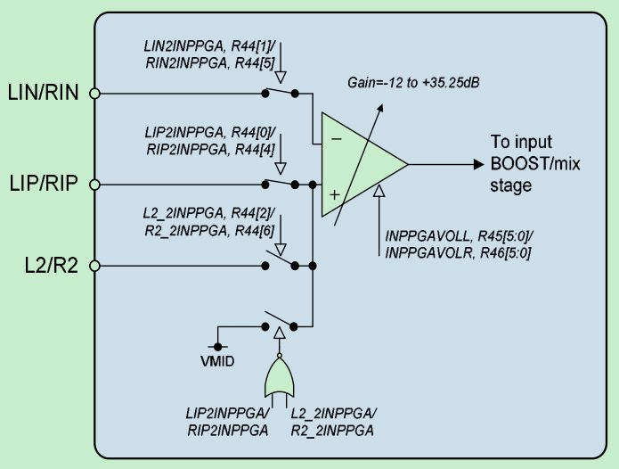

输入PGA通过寄存器INPPGAENL/R位使能
寄存器地址 | 位 | 标志 | 默认值 | 描述
R2 Power Management 2 | 2 | INPPGAENL | 0 | 左通道输入PGA使能  0=不使能  1=使能
R2 Power Management 2 | 3 | INPPGAENR | 0 | 右通道输入PGA使能  0=不使能  1=使能

寄存器地址 | 位 | 标志 | 默认值 | 描述
R44 Input Control | 0 | LIP2INPPGA | 1 | 连接LIP引脚到左通道的输入PGA放大器同相接线端  0=LIP不连接到输入PGA  1=LIP连接到输入PGA放大器同相接线端（恒定的输入电阻）
R44 Input Control | 1 | LIN2INPPGA | 1 | 连接LIN引脚到左通道的输入PGA反相接线端  0=LIP不连接到输入PGA  1=LIP连接到输入PGA放大器反相接线端
R44 Input Control | 2 | L2_2INPPGA | 0 | 连接L2引脚到左通道的输入PGA放大器同相接线端  0=L2不连接到输入PGA  1=L2连接到输入PGA放大器同相接线端（恒定的输入电阻）
R44 Input Control | 4 | RIP2INPPGA | 1 | 连接RIP引脚到右通道的输入PGA放大器同相接线端  0=RIP不连接到输入PGA  1=RIP连接到输入PGA放大器同相接线端（恒定的输入电阻）
R44 Input Control | 5 | RIN2INPPGA | 1 | 连接RIN引脚到右通道的输入PGA放大器反相接线端  0=RIN不连接到输入PGA  1=RIN连接到输入PGA放大器反相接线端
R44 Input Control | 6 | R2_2INPPGA | 0 | 连接R2引脚到右通道的输入PGA放大器同相接线端  0=R2不连接到输入PGA  1=R2连接到输入PGA放大器同相接线端（恒定的输入电阻）

输入PGA音量控制
输入麦克风的PGA的增益范围是-12dB到+35.25dB，步调是0.75dB。LIN/RIN的输入到PGA的输出的增益和L2/R2放大器到PGA输出的增益都是始终由寄存器INPPGAVOLL/R[0:5]共同控制。当LIP2INPPGA=1这些寄存器也影响LIP引脚，当L2_2INPPGA=1时影响L2引脚，当RIP2INPPGA=1时影响RIP引脚，当R2_2INPPGA=1时影响R2引脚.
当电平自动控制(ALC)功能使能，输出PGA增益自动控制同时INPPGAVOLL/R位无效。

寄存器地址 | 位 | 标志 | 默认值 | 描述
R45 Left channel input PGA volume control | 5：0 | INPPGAVOLL | 01000 | 左通道输入PGA音量  000000=-12dB  000001=-11.25dB  .  010000=0dB  .  111111=35.25dB
R45 Left channel input PGA volume control | 6 | INPPGAMUTEL | 0 | 左通道输入PGA消声控制  0=输入PGA有声，正常操作  1=输入PGA消声（与后面的输入BOOST不相连）
R45 Left channel input PGA volume control | 7 | INPPGAZCL | 0 | 左通道输入PGA零交叉使能  0=当增益寄存器改变时更新增益  1=增益寄存器被写入后更新增益在第一零交叉
R45 Left channel input PGA volume control | 8 | INPPGAUPDATE | 不锁存 | 直到写入1才更新INPPGAVOLL和INPPGAVOLR的音量
R46 Right channel input PGA volume control | 5：0 | INPPGAVOLR | 01000 | 右通道输入PGA音量  000000=-12dB  000001=-11.25dB  .  010000=0dB  .  111111=35.25dB
R46 Right channel input PGA volume control | 6 | INPPGAMUTER | 0 | 右通道输入PGA消声控制  0=输入PGA有声，正常操作  1=输入PGA消声（与后面的输入BOOST不相连）
R46 Right channel input PGA volume control | 7 | INPPGAZCR | 0 | 右通道输入PGA零交叉使能  0=当增益寄存器改变时更新增益  1=增益寄存器被写入后更新增益在第一零交叉
R46 Right channel input PGA volume control | 8 | INPPGAUPDATE | 不锁存 | 直到写入1才更新INPPGAVOLL和INPPGAVOLR的音量
R32 ALC control 1 | 8：7 | ALCSEL | 00 | ALC功能选择  00=关ALC  01=右ALC有效  10=左ALC有效  11=两边ALC有效
辅助输入
两个辅助输入AUXL和AUXR有很多的用途，比如立体声线输入，或者输入和输出混合的“哔哔声”输入信号。
AUXL/R输入可以用作连接到输入BOOST的线输入，它的增益可以以3dB的步调从-12dB调整到+6dB。AUXL/R也可以混合到输出通道的混合器，它的增益范围是-15dB到+6dB。另外，AUXR输入可以加到右扬声器输出线路（ROUT2），增益范围是-15到+6dB。允许一个“哔哔声”输入被输出到扬声器输出而对耳机或者线输出信号没影响。
输入BOOST
每个立体声输入PGA都跟着一个输入BOOST电路。输入BOOST电路有三个可选的输入：输入麦克风PGA的输出，辅助放大器输出和L2/R2输入（可用作线输入，输入PGA的旁路）。这三个输入可以混合在一起，都有单独的推动增益。
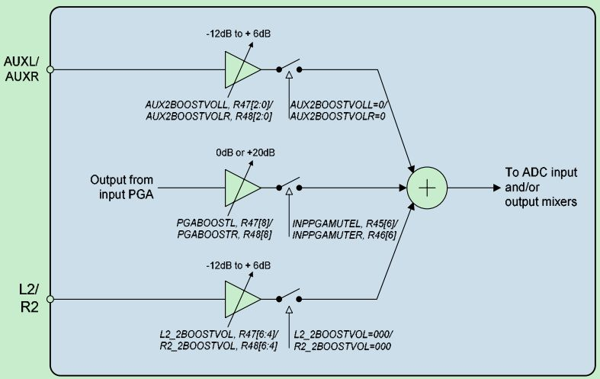

输入PGA有+20dB的推动（PGABOOSTL/R=1），0dB通过（PGABOOSTL/R=0）或者完全和输入推动电路隔离（INPPGAMUTEL/R=1）。

寄存器地址 | 位 | 标志 | 默认值 | 描述
R47 Left Input BOOST control | 8 | PGABOOSTL | 1 | 左通道输入PGA推动使能  0=PGA输出以+0dB增益通过输入BOOST  1=PGA输出以+20dB增益通过输入BOOST
R48 Right Input BOOST control | 8 | PGABOOSTR | 1 | 右通道输入PGA推动使能  0=PGA输出以+0dB增益通过输入BOOST  1=PGA输出以+20dB增益通过输入BOOST

辅助放大器的线路连接到BOOST是由寄存器的AUXL2BOOSTVOL[2:0]和AUXR2BOOSTVOL[2:0]位控制。当AUXL2BOOSTVOL[2:0]/AUXR2BOOSTVOL[2:0]=000，线路与BOOST完全不连接。通过设置寄存器从001到111以便控制增益以3dB的步调从-12dB到+6dB。
L2/R2的线路连接到BOOST是由寄存器的L2_2BOOSTVOL[2:0]和R2_2BOOSTVOL[2:0]位控制。当L2_2BOOSTVOL[2:0]/R2_2BOOSTVOL[2:0]=000，线路与BOOST完全不连接。通过设置寄存器从001到111以便控制增益以3dB的步调从-12dB到+6dB。

寄存器地址 | 位 | 标志 | 默认值 | 描述
R47 Left channel Input BOOST control | 2：0 | AUXL2BOOSTVOL | 000 | 控制辅助放大器与左通道输入推动之间的连接  000=线路不使能（不连接）  001=-12dB增益通过推动  010=-9dB增益通过推动  …  111=+6dB增益通过推动
R47 Left channel Input BOOST control | 6：4 | L2_2BOOSTVOL | 000 | 控制L2引脚与左通道输入推动之间的连接  000=线路不使能（不连接）  001=-12dB增益通过推动  010=-9dB增益通过推动  …  111=+6dB增益通过推动
R48 Right channel Input BOOST control | 2：0 | AUXR2BOOSTVOL | 000 | 控制辅助放大器与右通道输入推动之间的连接  000=线路不使能（不连接）  001=-12dB增益通过推动  010=-9dB增益通过推动  …  111=+6dB增益通过推动
R48 Right channel Input BOOST control | 6：4 | R2_2BOOSTVOL | 000 | 控制R2引脚与右通道输入推动之间的连接  000=线路不使能（不连接）  001=-12dB增益通过推动  010=-9dB增益通过推动  …  111=+6dB增益通过推动

BOOST的使能是通过控制寄存器BOOSTEN位进行。
寄存器地址 | 位 | 标志 | 默认值 | 描述
R2 Power management 2 | 4 | BOOSTENL | 0 | 左通道输入BOOST使能  0=推动关  1=推动开
R2 Power management 2 | 5 | BOOSTENR | 0 | 右通道输入BOOST使能  0=推动关  1=推动开
麦克风偏置电路
MICBIAS输出和外部关联的电阻构成的偏置网络的低噪声参考电压，适合偏置驻极体麦克风。MICBIAS电压可以通过设置寄存器MBVSEL改变，当MBVSEL=0,MICBIAS=0.9*AVDD和当MBVSEL=1,MICBIAS=0.6*AVDD。输出的使能可以通过MICBEN控制。
寄存器地址 | 位 | 标志 | 默认值 | 描述
R1 Power management 1 | 4 | MICBEN | 0 | 麦克风偏置使能  0=关（输出高阻抗）  1=开

寄存器地址 | 位 | 标志 | 默认值 | 描述
R44 Input control | 8 | MBVSEL | 0 | 麦克风偏置电压控制  0=0.9*AVDD  1=0.6*AVDD

MICBIAS能接受的最大源电流是3mA，所以外部的偏置电阻必须足够大以限制MICBIAS的电流。
模数转换（ADC）
WM8978使用立体声的多位过采样σ-δ ADC，多位反馈和高过采样率可以减少脉冲跳动和高频噪声的影响。ADC输入电平的满度和AVDD成比例关系，如果是3.3V的供电电压，满度是1Vrms。任何大于满度的电压都会使ADC超负荷并造成失真。
ADC数字滤波
ADC滤波器进行真24位信号处理，以正确的采样频率转换来自ADC过采样的多位原始数据，然后从数字音频接口输出。

ADC通过寄存器的ADCENL/R位进行使能。
寄存器地址 | 位 | 标志 | 默认值 | 描述
R2 Power management 2 | 0 | ADCENL | 0 | 左通道ADC使能  0=ADC不使能  1=ADC使能
R2 Power management 2 | 1 | ADCENR | 0 | 右通道ADC使能  0=ADC不使能  1=ADC使能

输出信号的极性也可以通过软件控制寄存器的ADCPOLL/ADCPOLR位进行改变。ADC的过采样率可以通过寄存器的ADCOSR位进行调整，当ADCOSR=0时，过采样率是64x，工作在最低功耗；当ADCOSR=1时，过采样率是128x，工作在最佳性能。

寄存器地址 | 位 | 标志 | 默认值 | 描述
R14 ADC Control | 0 | ADCPOLL | 0 | 左通道ADC极性调整  0=正常  1=反转
R14 ADC Control | 1 | ADCPOLR | 0 | 右通道ADC极性调整  0=正常  1=反转
R14 ADC Control | 3 | ADCOSR | 0 | ADC过采样率选择  0=64x（低功耗）  1=128x（最好的性能）

可选的高通滤波器
提供一个可选的高通滤波器，这个滤波器通过设置HPFEN=0不使能。它通过HPFAPP控制可以有两种模式，第一顺序是音频模式（HPFAPP=0），截止频率是3.7Hz；第二顺序是应用模式（HPFAPP=1）,截止频率通过HPFCUT寄存器控制。

寄存器地址 | 位 | 标志 | 默认值 | 描述
R14 ADC Control | 8 | HPFEN | 1 | 高通滤波器使能  0=不使能  1=使能
R14 ADC Control | 7 | HPFAPP | 0 | 选择音频模式或者应用模式  0=音频模式（第一顺序，fc≈3.7Hz）  1=应用模式（第二顺序，fc=HPFCUT）
R14 ADC Control | 6：4 | HPFCUT | 000 | 应用模式截止频率，具体如下表

HPFCUT | FS(KHZ)
HPFCUT | SR=101/100 |  |  | SR=011/010 |  |  | SR=001/000
HPFCUT | 8 | 11.025 | 12 | 16 | 22.05 | 24 | 32 | 44.1 | 48
000 | 82 | 113 | 122 | 82 | 113 | 122 | 82 | 113 | 122
001 | 102 | 141 | 153 | 102 | 141 | 153 | 102 | 141 | 153
010 | 131 | 180 | 156 | 131 | 180 | 156 | 131 | 180 | 156
011 | 163 | 225 | 245 | 163 | 225 | 245 | 163 | 225 | 245
100 | 204 | 281 | 306 | 204 | 281 | 306 | 204 | 281 | 306
101 | 261 | 360 | 392 | 261 | 360 | 392 | 261 | 360 | 392
110 | 327 | 450 | 490 | 327 | 450 | 490 | 327 | 450 | 490
111 | 408 | 563 | 612 | 408 | 563 | 612 | 408 | 563 | 612

可调陷波滤波器
提供一个可调的陷波滤波器，它有一个可变的中心频率和带宽，由a0和a1两个系数调节，a0和a1由寄存器NFA0[13:0]和NFA1[13:0]表现。由于这些系数的值需要四个寄存器同时写入去设置，所以NFU标志应该当所有四个寄存器都被设置时才有效。

寄存器地址 | 位 | 标志 | 默认值 | 描述
R27 Notch Filter 1 | 6：0 | NFA0[6:0] | 0 | 陷波滤波器a0系数，位[6:0]
R27 Notch Filter 1 | 7 | NFEN | 0 | 陷波滤波器使能  0=不使能  1=使能
R27 Notch Filter 1 | 8 | NFU | 0 | 陷波滤波器更新，陷波滤波器的值仅供内部更新使用当NFU位只有一个设置为高
R28 Notch Filter 2 | 6：0 | NFA0[13:7] | 0 | 陷波滤波器a0系数，位[13:7]
R28 Notch Filter 2 | 8 | NFU | 0 | 陷波滤波器更新，陷波滤波器的值仅供内部使用更新当NFU位只有一个设置为高
R29 Notch Filter 3 | 6：0 | NFA1[6:0] | 0 | 陷波滤波器a1系数，位[6:0]
R29 Notch Filter 3 | 8 | NFU | 0 | 陷波滤波器更新，陷波滤波器的值仅供内部使用更新当NFU位只有一个设置为高
R30 Notch Filter 4 | 6：0 | NFA1[13:7] | 0 | 陷波滤波器a1系数，位[13:7]
R30 Notch Filter 4 | 8 | NFU | 0 | 陷波滤波器更新，陷波滤波器的值仅供内部使用更新当NFU位只有一个设置为高

系数计算如下：
a0=（1-tan（wb/2）/（1+tan（wb/2）））
a1=-（1+ a0）cos(w0)
而

w0=2πfc/fs

wb=2πfb/fs

fc=中心频率（Hz），fb=-3dB带宽（Hz），fs=采样频率（Hz）
寄存器的实际值可以由系数决定；

NFA0=-a0乘以2的13次方

NFA1=-a1乘以2的12次方

数字ADC音量控制
ADC的输出会被以0.5dB的步调从-127dB到0dB的范围进行数码衰减。
增益与8位数的转换关系如下：

Gain=0.5*（G-255）dB，其中1小于等于 G小于等于255，G=0时消声

寄存器地址 | 位 | 标志 | 默认值 | 描述
R15 Left channel ADC Digital Volume | 7：0 | ADCVOLL[7:0] | 11111111 | 左ADC数字音量控制  0000 0000=数字消声  0000 0001=-127dB  0000 0010=-126.5dB  …0.5dB的步调增加  1111 1111=0dB
R15 Left channel ADC Digital Volume | 8 | ADCVU | 不锁存 | 直到一个1写到ADCVU才更新ADC的左右音量
R16 Right channel ADC Digital Volume | 7：0 | ADCVOLR[7:0] | 11111111 | 右ADC数字音量控制  0000 0000=数字消声  0000 0001=-127dB  0000 0010=-126.5dB  …0.5dB的步调增加  1111 1111=0dB
R16 Right channel ADC Digital Volume | 8 | ADCVU | 不锁存 | 直到一个1写到ADCVU才更新ADC的左右音量
输入限幅器/电平自动控制（ALC）
WM8978有一个PGA增益自动控制电路，可以作为一个输入峰值限制器或者电平自动控制（ALC）。
在输入峰值限制器模式（ALCMODE位=1），有一个峰值探测器进行探测，当输入信号超过预先确定的电平就会拉低PGA增益以防止通过ADC的信号过大，当信号恢复到极限下的电平时，PGA增益就会慢慢的恢复到它开始的水平。峰值限制器PGA增加的增益不能超过它的静态标准。
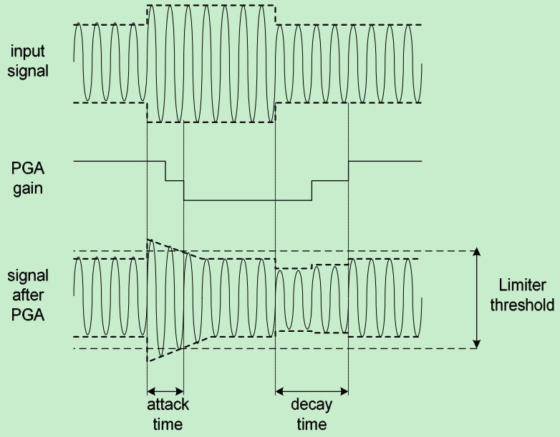
在ALC模式（ALCMODE位=0），电路旨在保持一个不变的录音声音无论输入信号的电平如何。通过不断的调整PGA的增益可以达到这个要求，所以ADC输入的信号电平保持不变。一个数字峰值探测器探测ADC的输出从而改变PGA的增益。

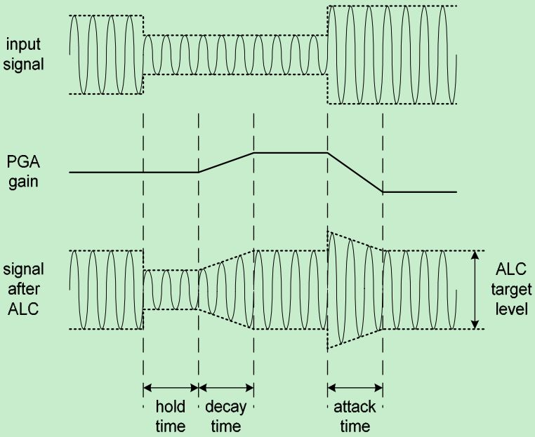

ALC/限幅功能通过设置寄存器ALCSEL进行使能。当它使能时录音的音量可以通过ALCLVL寄存器调节在-6dB到-28.5dB范围（与ADC的满度成比例）。PGA的上限增益可以通过寄存器ALCMAX进行设定，PGA的下限增益可以通过寄存器ALCMIN进行设定。
保持、衰减和上升时间可以通过ALCHLD、ALCDCY和ALCATK进行控制，分别如下：
保持时间是探测器探测到信号峰值低于目标的时间与PGA增益开始上升之间的延迟时间。它可以以2的n次幂为步调进行调整，比如2.67ms，5.33ms，10.67ms等等，直到43.7s，作为另一个选择，保持时间也可以设置成0。保持时间在限幅模式无效，它仅仅在增益上升有效，当信号超过目标而增益下降时没有延迟时间。
衰减时间（增益上升）是PGA增益上升所消耗的时间，增益每改变6dB对应一次时间直到时间上升达到它的范围的90%。它可以以2的n次幂为步调进行调整，比如3.3ms/6dB，6.6ms/6dB，13.1ms/6dB等等，直到3.36s/6dB。
上升时间（增益衰减）是PGA增益衰减所消耗的时间，增益每改变6dB对应一次时间直到时间下降达到它的范围的90%。它可以以2的n次幂为步调进行调整，比如832us/6dB，1.66ms/6dB，3.328ms/6dB等等，直到852ms/6dB。
注意，在峰值限制模式增益控制电路以大约4x速度运行去削减快速的峰值。
只要SR为设置正确，保持、衰减和上升时间相对采样率是不变的。举例来说，当SR位设置成000时只有以48kHz进行采样才是正确的，如果实际的采样率是44.1kHz，保持、衰减和上升时间会被按44.1/48的比例减少。

寄存器地址 | 位 | 标志 | 默认值 | 描述
R32 ACL Control 1 | 8：7 | ALCSEL | 00 | ALC运行选择  00=ALC不使能  01=右通道ALC使能  10=左通道ALC使能  11=两个通道ALC使能
R32 ACL Control 1 | 5：3 | ALCMAXGAIN[2:0] | 111（+35.25dB） | 设置PGA最大增益  111=+35.25dB  110=+29.25dB  101=+23.25dB  100=+17.25dB  011=+11.25dB  010=+5.25dB  001=-0.75dB  000=-6.75dB
R32 ACL Control 1 | 2：0 | ALCMINGAIN[2:0] | 000  （-12dB） | 设置PGA最小增益  111=+30dB  110=+24dB  101=+18dB  100=+12dB  011=+6dB  010=0dB  001=-6dB  000=-12dB
R33 ACL Control 2 | 7：4 | ALCHLD  [3:0] | 0000  （0ms） | 增益增加前的ALC保持时间  0000=0ms  0001=2.67ms  0010=5.33ms  …（每一个步调时间加倍）  1111=43.691s
R33 ACL Control 2 | 3：0 | ALCLVL  [3:0] | 1011  （-12dB） | ALC目标——ADC输入信号的标准  0000=-28.5dB FS  0001=-27.0dB FS  …（步调为1.5dB）  1110=-7.5dB FS  1111=-6dB FS
R33 ACL Control 2 | 8 | ALCZC | 0  （零交叉关） | ALC使用零交叉探测电路
R34 ALC Control 3 | 8 | ALCMODE | 0 | 确定运行的ALC模式  0=ALC模式  1=限幅模式
R34 ALC Control 3 | 7：4 | ALCDCY  [3:0] | 0011  (13ms/6dB) | 衰减时间  （增益增加）  （ALCMODE==0）
 |  |  |  |  | 每步调 | 每6dB | 范围的90%
 |  |  |  | 0000 | 410us | 3.3ms | 24ms
 |  |  |  | 0001 | 820us | 6.6ms | 48ms
 |  |  |  | 0010 | 1.64ms | 13.1ms | 192ms
 |  |  |  | …（每步调时间加倍）
 |  |  |  | 1010或者更高 | 420ms | 3.36ms | 24.576s
R34 ALC Control 3 | 7：4 | ALCDCY  [3:0] | 0011（2.9ms/6dB） | 衰减时间  （增益增加）  （ALCMODE==1）
 |  |  |  |  | 每步调 | 每6dB | 范围的90%
 |  |  |  | 0000 | 90.8us | 726.4us | 5.26ms
 |  |  |  | 0001 | 181.6us | 1.453ms | 10.53ms
 |  |  |  | 0010 | 363.2us | 2.905ms | 21.06ms
 |  |  |  | …（每步调时间加倍）
 |  |  |  | 1010 | 93ms | 744ms | 5.39s
R34 ALC Control 3 | 3：0 | ALCATK  [3:0] | 0010（832us/6dB） | ALC上升时间  （增益减少）  （ALCMODE==0）
 |  |  |  |  | 每步调 | 每6dB | 范围的90%
 |  |  |  | 0000 | 104us | 832us | 6ms
 |  |  |  | 0001 | 208us | 1.664ms | 12ms
 |  |  |  | 0010 | 416us | 3.328ms | 24.1ms
 |  |  |  | …（每步调时间加倍）
 |  |  |  | 1010或者更高 | 106ms | 852ms | 6.18s
R34 ALC Control 3 | 3：0 | ALCATK  [3:0] | 0010（182us/6dB） | ALC上升时间  （增益减少）  （ALCMODE==1）
 |  |  |  |  | 每步调 | 每6dB | 范围的90%
 |  |  |  | 0000 | 22.7us | 182.4us | 1.31ms
 |  |  |  | 0001 | 25.4us | 363.2us | 2.62ms
 |  |  |  | 0010 | 90.8us | 726.4us | 5.26ms
 |  |  |  | …（每步调时间加倍）
 |  |  |  | 1010 | 23.2ms | 186ms | 1.348s
ALC芯片保护
ALC芯片保护功能当一个大信号跟在一个安静的周期后保护芯片。如果ADC输入信号越过满度（-1.16dB）的87.5%，PGA的增益会以最大的上升率（如ALCATK=0000）减少，直到信号电平低于满度的87.5%，当ALC使能后这个功能会自动的使能。
注意：如果ATK=0000，芯片保护功能和ALC没区别，当用到一个长的上升时间它用来保护芯片。
噪声门
当信号十分安静且包含大量的噪声，ALC功能会引起“充气噪声”，也就是在寂静期间发出响亮的嘶嘶声。WM8978有一个噪声门的功能，通过与输入引脚的噪声门槛比较防止充气噪声。噪声门作用当：
ADC信号电平[dB]<NGTH[dB]+PGA增益[dB]+麦克风推动增益[dB]
等于：
输入引脚信号电平[dB]<NGTH[dB]
PGA的增益保持不变（防止信号安静时它被拉高）。
NGTH位根据ADC满度范围设置噪声门槛，极限可以以6dB的步调调整，电平范围的极端会引起不正常的操作，所以设置这个功能是必须小心。注意噪声门功能必须和ALC功能同时使用。
寄存器地址 | 位 | 标志 | 默认值 | 描述
R35 ALC Noise Gate Control | 2：0 | NGTH | 000 | 噪声门极限  000=-39dB  001=-45dB  010=-51dB  …（步调为6dB）  111=-81dB
R35 ALC Noise Gate Control | 3 | NGATEN | 0 | 噪声门功能使能  0=不使能  1=使能
输出信号线路
WM8978输出信号路线包含数字应用滤波器，注册采样滤波器，立体声Hi-Fi DAC，模拟混合器，扬声器、立体声耳机和立体声线/单声道/中轨输出驱动。数字滤波器和DAC通过寄存器DACENL和DACENR使能，混合器和输出驱动可以通过单独的控制位分别使能，所以无论DAC是否运行都可以利用WM8978提供的模拟混合和放大。
WM8978 DAC通过DACDAT引脚接收数字输入，数字滤波模块使用下面的功能处理这个数据：
- 数字音量控制
- 图解均衡器
- 数字峰值限制器
- σ-δ调制

高性能的σ-δ音频DAC转换数字信号成模拟信号。
DAC的模拟输出可以与辅助模拟输入和ADC的模拟输入混合，混合的信号可以驱动耳机（LOUT1/ROUT1），扬声器（LOUT2/ROUT2）或者线输出（OUT3/OUT4）。OUT3和OUT4有另外的混合器，允许它们输出不同的信号给耳机和扬声器。
数字重放（DAC）线路
数字数据通过灵活的音频接口进入WM8978，然后通过很多高级的滤波器送到Hi-Fi DAC,DAC通过寄存器DACENL/DACENR使能。

寄存器地址 | 位 | 标志 | 默认值 | 描述
R3 Power Management 3 | 0 | DACENL | 0 | 左通道DAC使能  0=DAC不使能  1=DAC使能
R3 Power Management 3 | 1 | DACENR | 0 | 右通道DAC使能  0=DAC不使能  1=DAC使能

WM8978也有软件弱声功能，可以慢慢的削弱信号的音量直到零。如果停用这个功能，增益会慢慢恢复到数字增益的设定。

寄存器地址 | 位 | 标志 | 默认值 | 描述
R10 DAC Control | 0 | DACPOLL | 0 | 左DAC输出极性  0=同相  1=反相（180度相位转移）
R10 DAC Control | 1 | DACPOLR | 0 | 右DAC输出极性  0=同相  1=反相（180度相位转移）
R10 DAC Control | 2 | AMUTE | 0 | 音频弱声使能  0=不使能  1=使能
R10 DAC Control | 3 | DACOSR | 0 | DAC过采样率  0=64x（低功耗）  1=128x（最高性能）
R10 DAC Control | 6 | SOFTMUTE | 0 | 软件弱声使能  0=不使能  1=使能

数字音频数据通过芯片中的真24位数字转换滤波器转换成过采样比特流。比特流数据经过多位σ-δ DAC，然后转换成高质量的模拟音频信号。多位DAC结构可以减少高频噪声和时钟跳动，它也使用了一个动态元件匹配技术，保证高线性和低失真。
DAC输出默认值为正相，可以通过设置DACPOLL反转左通道DAC输出相位和通过设置DACPOLR反转右通道DAC输出相位。
音频弱声
DAC有一个音频弱声功能，当检测到1024个连续的零时启动模拟弱声。当检测到一个非零的采样时弱声功能立即关闭，音频弱声可以通过AMUTE控制位使能。
数字Hi-Fi DAC音量（增益）控制
每一个Hi-Fi DAC的信号音量都可以通过数位控制，增益和衰减范围是以0.5dB的步调从-127dB到0dB。衰减等级可以由八位代码转换：

0.5*（X-255）dB 其中1小于等于X小于等于255，当X=0时消声
寄存器地址 | 位 | 标志 | 默认值 | 描述
R11 Left DAC Digital Volume | 7：0 | DACVOLL[7:0] | 11111111(0dB) | 左DAC数字音量控制  0000 0000=数字消声  0000 0001=-127dB  0000 0010=-126.5dB  …以0.5dB的步调增加  1111 1111=0dB
R11 Left DAC Digital Volume | 8 | DACVU | 不锁存 | 直到DACVU写入一个1左右DAC才更新音量
R12 Right DAC Digital Volume | 7：0 | DACVOLR[7:0] | 11111111（0dB） | 右DAC数字音量控制  0000 0000=数字消声  0000 0001=-127dB  0000 0010=-126.5dB  …以0.5dB的步调增加  1111 1111=0dB
R12 Right DAC Digital Volume | 8 | DACVU | 不锁存 | 直到DACVU写入一个1左右DAC才更新音量

注意：一个最大+12dB的额外的增益可以通过数字峰值限制器电路的增益植入模块加入。
DAC 5路均衡器
5路图标均衡器功能可以用来改变输出频率以适应外部应用，它可以用在DAC或者ADC线路。
DAC 3D放大
WM8978有一个先进的3D放大功能，可以用来改变左右声道立体声区分的感觉。和5路均衡器一样，这个功能可以用到录音线路或者重放线路但不能同时使用。
DAC输出数字限幅
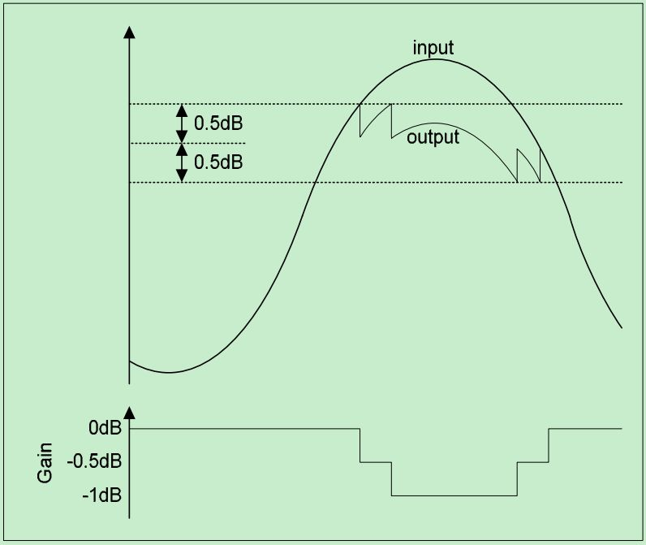
限幅器有接近0dB的可调的上限增益，正常操作时信号低于这个极限所以不受限幅器影响。如果信号超过这个极限就会被以一个特定衰减率进行削弱直到信号低于上限。这个限幅器还有一个低于上限1dB的下限，当信号低于这个下限时信号就会以一个特定的放大率放大直到增益达到0dB。这两个限制都是由寄存器LIMLVL控制，上限比LIMLVL的可调值大0.5dB而下限比这个值小0.5dB.
音量推动
限幅器有一个可调的增益上限，在低于这个极限下推动信号以便压缩信号的动态范围和增加它的感知响度，就像带限制推动能力的ALC功能。音量推动通过寄存器LIMBOOST以1dB的步调从0dB到12dB控制。
当限制器不使能输入限制音量推动也可以用作一个孤立的数字增益推动。

寄存器地址 | 位 | 标志 | 默认值 | 描述
R24 DAC digital limiter control 1 | 3：0 | LIMATK | 0010 | 44.1kHz采样限制器上升时间（每6dB增益改变一次），与采样率成比例  0000=94us  0001=188s  0010=375us  0011=750us  0100=1.5ms  0101=3ms  0110=6ms  0111=12ms  1000=24ms  1001=48ms  1010=96ms  1011到1111=192ms
R24 DAC digital limiter control 1 | 7：4 | LIMDCY | 0011 | 44.1kHz采样限制器衰减时间（每6dB增益改变一次），与采样率成比例  0000=750us  0001=1.5ms  0010=3ms  0011=6ms  0100=12ms  0101=24ms  0110=48ms  0111=96ms  1000=192ms  1001=384ms  1010=768ms  1011到1111=1.536s
R24 DAC digital limiter control 1 | 8 | LIMEN | 0 | DAC数字限幅器使能  0=不使能  1=使能
R25 DAC digital limiter control 2 | 3：0 | LIMBOOST | 0000 | 限幅器音量推动（当LIMEN=0可以用作一个孤立的音量推动）  0000=0dB  0001=+1dB  0010=+2dB  …（步调为1dB）  1011=+11dB  1100=+12dB  1101到1111=保留
R25 DAC digital limiter control 2 | 6：4 | LIMLVL | 000 | 可调信号上限（在限幅器开始前确定电平）  000=-1dB  001=-2dB  010=-3dB  011=-4dB  100=-5dB  101到111=-6dB

5路图表均衡器
提供了一个5路图表均衡器，可以应用于ADC或者DAC线路，和3D增进一起通过寄存器EQ3DMODE控制。

寄存器地址 | 位 | 标志 | 默认值 | 描述
R18 EQ Control 1 | 8 | EQ3DMODE | 1 | 0=均衡器和3D增进应用于ADC  1=均衡器和3D增进应用于DAC

均衡器包含低频和高频斜坡滤波器（Band 1和Band 5）和三个用于中心频带的带通滤波器。每个都有可调的截止频率或者中心频率，可选的推动（+/-12dB，步调为1dB），带通滤波器有可选的带宽。

寄存器地址 | 位 | 标志 | 默认值 | 描述
R18 EQ Band 1 Control | 4：0 | EQ1G | 01100（0dB） | Band 1增益控制，见表28
R18 EQ Band 1 Control | 6：5 | EQ1C | 01 | Band 1截止频率  00=80Hz  01=105Hz  10=135Hz  11=175Hz

寄存器地址 | 位 | 标志 | 默认值 | 描述
R19 EQ Band 2 Control | 4：0 | EQ2G | 01100 (0dB) | Band 2增益控制，见表28
R19 EQ Band 2 Control | 6：5 | EQ2C | 01 | Band 2截止频率  00=230Hz  01=300Hz  10=385Hz  11=500Hz
R19 EQ Band 2 Control | 8 | EQ2WB | 0 | Band 2带宽控制  0=窄带宽  1=宽带宽

寄存器地址 | 位 | 标志 | 默认值 | 描述
R20 EQ Band 3 Control | 4：0 | EQ3G | 01100 (0dB) | Band 3增益控制，见表28
R20 EQ Band 3 Control | 6：5 | EQ3C | 01 | Band 3截止频率  00=650Hz  01=850Hz  10=1.1kHz  11=1.4kHz
R20 EQ Band 3 Control | 8 | EQ3WB | 0 | Band 3带宽控制  0=窄带宽  1=宽带宽

寄存器地址 | 位 | 标志 | 默认值 | 描述
R21 EQ Band 4 Control | 4：0 | EQ4G | 01100 (0dB) | Band 4增益控制，见表28
R21 EQ Band 4 Control | 6：5 | EQ4C | 01 | Band 4截止频率  00=1.8kHz  01=2.4kHz  10=3.2kHz  11=4.1kHz
R21 EQ Band 4 Control | 8 | EQ4WB | 0 | Band 4带宽控制  0=窄带宽  1=宽带宽

寄存器地址 | 位 | 标志 | 默认值 | 描述
R21 EQ Band 4 Control | 4：0 | EQ5G | 01100 (0dB) | Band 5增益控制，见表28
R21 EQ Band 4 Control | 6：5 | EQ5C | 01 | Band 5截止频率  00=5.3kHz  01=6.9kHz  10=9kHz  11=11.7kHz

增益寄存器 | 增益
00000 | +12dB
00001 | +11dB
00010 | +10dB
…（步调为1dB）
01100 | 0dB
01101 | -1dB
11000到11111 | -12dB
表28
3D立体声放大
WM8978有一个数字3D放大功能，可以人为地增加左右声道的分离。3D可以通过控制寄存器EQ3DMODE选择应用于录用或者重放，只有DAC或者ADC不使能时，选择这个位从录音到重放或者从重放到录音。当ADC和DAC不使能WM8978控制界面仅仅允许改变EQ3DMODE。
DEPTH3D设置可以控制立体声扩张的深度。
当使用3D放大时，需要削弱信号6dB以避免限幅。

寄存器地址 | 位 | 标志 | 默认值 | 描述
R41 3D | 3:0 | DEPTH3D[3:0] | 0000 | 立体声深度  0000：0%（最小3D影响）  0001：6.67%  …  1110：93.3%  1111：100%（最大3D影响）

模拟输出
WM8978有三套立体声模拟输出，他们是：
- LOUT1/ROUT1,通常用于耳机驱动
- LOUT2/ROUT2,通常用于8Ω BTL扬声器驱动
- OUT3/OUT4,可以配置成立体声线输出（OUT3是左输出而OUT4是右输出），OUT4也可以用于提供一个左右声道的单声道混合。
LOUT2,ROUT2,OUT3和OUT4通过SPKVDD供电，能够提供1.5V的驱动。LOUT1和ROUT1通过AVDD供电，只能提供1V的驱动信号。
LOUT1,ROUT1，LOUT2和ROUT2有单独的模拟音量，范围是-57dB到+6dB。
输出路线有四个输出混合器，左和右通道混合器控制扬声器和耳机信号，还有OUT3和OUT4专用混合器。
左和右通道混合器
这些混合器允许辅助输入，ADC旁路和DAC左右通道组合。允许一个DAC通道和AUX外部线输入或者输入旁路的语音进行单声道混合。
AUX和输入旁路有单独的从-15dB到+6dB的音量控制同时DAC音量可以在数字域中调整。这些混合器的输出可以驱动耳机（LOUT1和ROUT1）和扬声器（LOUT2和ROUT2）同时可以送到OUT3/OUT4混合器。
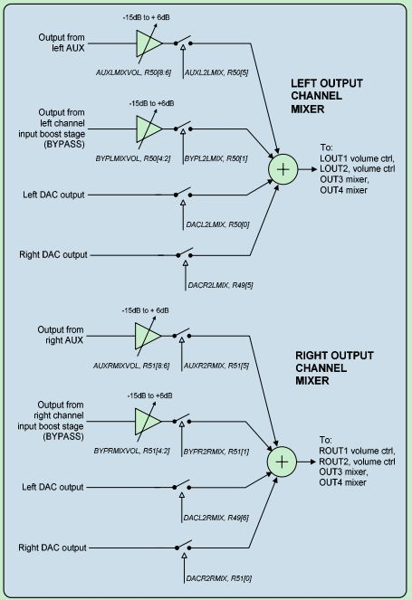

寄存器地址 | 位 | 标志 | 默认值 | 描述
R49 Output mixer control | 5 | DACR2LMIX | 0 | 右DAC输出到左输出混合器  0=不选通  1=选通
R49 Output mixer control | 6 | DACL2RMIX | 0 | 左DAC输出到右输出混合器  0=不选通  1=选通
R50 Left channel output mixer control | 0 | DACL2LMIX | 1 | 左DAC输出到左输出混合器  0=不选通  1=选通
R50 Left channel output mixer control | 1 | BYPL2LMIX | 0 | 左旁路到左输出混合器  0=不选通  1=选通
R50 Left channel output mixer control | 4：2 | BYPLMIXVOL | 000 | 左旁路音量控制到输出通道混合器  000=-15dB  001=-12dB  …  110=+3dB  111=+6dB
R50 Left channel output mixer control | 5 | AUXL2LMIX | 0 | 左辅助输入到左输出混合器  0=不选通  1=选通
R50 Left channel output mixer control | 8：6 | AUXLMIXVOL | 000 | 辅助左通道输入到左混合器音量控制  000=-15dB  001=-12dB  …  110=+3dB  111=+6dB
R51 Right channel output mixer control | 0 | DACR2RMIX | 1 | 右DAC输出到右输出混合器  0=不选通  1=选通
R51 Right channel output mixer control | 1 | BYPR2RMIX | 0 | 右旁路到右输出混合器  0=不选通  1=选通
R51 Right channel output mixer control | 4：2 | BYPRMIXVOL | 000 | 右旁路音量控制到输出通道混合器  000=-15dB  001=-12dB  …  101=0dB  110=+3dB  111=+6dB
R51 Right channel output mixer control | 5 | AUXR2RMIX | 0 | 右辅助输入到右输出混合器  0=不选通  1=选通
R51 Right channel output mixer control | 8：6 | AUXRMIXVOL | 000 | 辅助右通道输入到右混合器音量控制  000=-15dB  001=-12dB  …  101=0dB  110=+3dB  111=+6dB
R3 Power management 3 | 2 | LMIXEN | 0 | 左输出通道混合器使能  0=不使能  1=使能
R3 Power management 3 | 3 | RMIXEN | 0 | 右输出通道混合器使能  0=不使能  1=使能

耳机输出（LOUT1和ROUT1）
耳机输出LOUT1和ROUT1可以驱动32Ω或者16Ω的耳机，可以通过DC直流耦合电容或者DC直连方式连接。每个耳机输出有一个模拟音量控制PGA，增益范围是-57dB到+6dB。
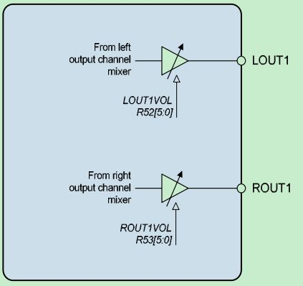
寄存器地址 | 位 | 标志 | 默认值 | 描述
R52 LOUT1 Volume control | 7 | LOUT1ZC | 0 | 耳机音量零交叉使能  0=仅仅在零交叉时改变增益  1=立即改变增益
R52 LOUT1 Volume control | 6 | LOUT1MUTE | 0 | 左耳机输出消声  0=正常操作  1=消声
R52 LOUT1 Volume control | 5:0 | LOUT1VOL | 111001 | 左耳机输出驱动  000000=-57dB  …  111001=0dB  …  111111=+6dB
R52 LOUT1 Volume control | 8 | HPVU | 不锁存 | 直到一个1写入到HPVU才更新LOUT1和ROUT1音量
R53 ROUT1 Volume control | 7 | ROUT1ZC | 0 | 耳机音量零交叉使能  0=仅仅在零交叉时改变增益  1=立即改变增益
R53 ROUT1 Volume control | 6 | ROUT1MUTE | 0 | 右耳机输出消声  0=正常操作  1=消声
R53 ROUT1 Volume control | 5：0 | ROUT1VOL | 111001 | 右耳机输出驱动  000000=-57dB  …  111001=0dB  …  111111=+6dB
R53 ROUT1 Volume control | 8 | HPVU | 不锁存 | 直到一个1写入到HPVU才更新LOUT1和ROUT1音量

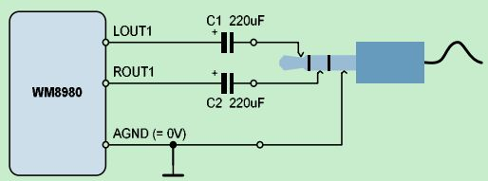

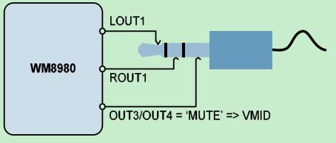

当使用直流耦合电容时，他们的电容和负载电阻一起确定低频截止频率fc。电容增加就会减少fc，提高低音响应；反之减少电容值就会减少低音响应。假设负载是16Ω，耦合电容是220uF:

fc=1/2πRlC1=1/(2π*16Ω*220uF)=45Hz

在直连模式，耳机“地”连接到VMID引脚。通过设置OUT3MUTE和OUT4MUTE寄存器OUT3/4可以被配置成一个直流输出驱动。在这个配置中VMID的直流电压等于LOUT1和ROUT1引脚的DC偏移量所以不需要耦合电容。在便携应用中这可以节省空间和材料花费。
注意OUT3和OUT4有一个可选的1.5x输出推动，当配置成输出推动模式，这些输出的VMID值等于1.5xAVDD/2,和耳机驱动的VMID不匹配。在这种结构不用DC直流输出模式。
建议仅仅在耳机时使用DC直连模式，连接另一设备的输入时不使用，尽管内置的短路保护会防止任何的对耳机输出的损坏，这种连接会导致噪声,如果另外的设备接地时会导致功能不正常。
扬声器输出（LOUT2和ROUT2）
LOUT2和ROUT2设计用于驱动一个8Ω的扬声器，但也可以驱动两个16Ω/32Ω的耳机或者一个线输出。每个输出都有一个单独的音量控制PGA，一个输出推动/电平转换位，一个消声和一个使能。LOUT2/ROUT2分别输出左通道和右通道混合器的输出。
ROUT2信号线路也有一个可选的反转，用于反转的放大器可以用来混合AUXR信号，可调的范围是-15dB到+6dB，允许操作一个仅仅应用于扬声器输出的“哔哔声”信号而对耳机或者线输出没影响。

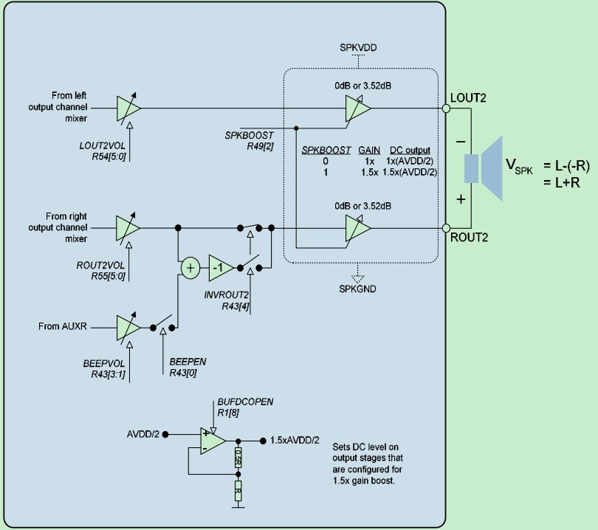

LOUT2/ROUT2的输出信号是由左/右混合器电路提供，DAC输出，旁路线路（输入推动的输出）和AUX输入等信号以任何方式混合。LOUT2/ROUT2音量可以通过寄存器LOUT2VOL/ROUT2VOL进行控制。注意当信号过大增益超过0dB会导致信号被截断。LOUT2MUTE/ROUT2MUTE寄存器可以使扬声器输出无声。因为输出引脚保持同样的直流电平，所以消声或者有声都不会产生“咔哒”噪声。
扬声器输出也有一个可选的1.5X（3.52dB）的增益推动。当这个推动使能时防止信号被截断输出的直流电平进行电平转换（从AVDD/2到1.5xAVDD/2），一个专用的放大器BUFDCOP用来执行直流电平转换功能，在这个模式下这个缓冲器必须通过寄存器BUFDCOPEN进行使能。注意如果SPKVDD不等于或者大于1.5xAVDD，推动模式会导致信号截止。

寄存器地址 | 位 | 标志 | 默认值 | 描述
R49 Output control | 2 | SPKBOOST | 0 | 0=扬声器增益=-1；DC=AVDD/2  1=扬声器增益=+1.5；DC=1.5xAVDD/2
R1 Power management 1 | 8 | BUFDCOPEN | 0 | 1.5x增益推动配置下直流电平移位输出专用缓冲器  0=缓冲器不使能  1=缓冲器使能（规定用于1.5x增益推动）

SPKBOOST | 输出增益 | 输出直流电平 | 输出形式
0 | 1x（0dB） | AVDD/2 | 反转
1 | 1.5x（3.52dB） | 1.5xAVDD/2 | 不反转

寄存器地址 | 位 | 标志 | 默认值 | 描述
R43 Beep control | 5 | MUTERPGA2INV | 0 | INVROUT2混合器输入消声
R43 Beep control | 4 | INVROUT2 | 0 | 反转ROUT2输出
R43 Beep control | 3：1 | BEEPVOL | 000 | AUXR输入到ROUT2反转增益  000=-15dB  …  111=+6dB
R43 Beep control | 0 | BEEPEN | 0 | 0=AUXR哔哔声输入消声  1=AUXR哔哔声输入使能

寄存器地址 | 位 | 标志 | 默认值 | 描述
R54 LOUT2(SPK) Volume control | 7 | LOUT2ZC | 0 | 扬声器音量零交叉使能  0=仅仅在零交叉时更新增益  1=立即更新增益
R54 LOUT2(SPK) Volume control | 6 | LOUT2MUTE | 0 | 左扬声器输出消声  0=正常  1=消声
R54 LOUT2(SPK) Volume control | 5：0 | LOUT2VOL | 110001 | 左扬声器输出音量  000000=-57dB  …  111001=0dB  …  111111=+6dB
R54 LOUT2(SPK) Volume control | 8 | SPKVU | 不锁存 | 直到一个1写到SPKVU才更新LOUT2和ROUT2的音量
R55 ROUT2(SPK) Volume control | 7 | ROUT2ZC | 0 | 扬声器音量零交叉使能  0=仅仅在零交叉时更新增益  1=立即更新增益
R55 ROUT2(SPK) Volume control | 6 | ROUT2MUTE | 0 | 右扬声器输出消声  0=正常  1=消声
R55 ROUT2(SPK) Volume control | 5：0 | ROUT2VOL | 110001 | 右扬声器输出音量  000000=-57dB  …  111001=0dB  …  111111=+6dB
R55 ROUT2(SPK) Volume control | 8 | SPKVU | 不锁存 | 直到一个1写到SPKVU才更新LOUT2和ROUT2的音量

零交叉间歇时间
提供一个零交叉间歇时间功能，如果零交叉使能而且在一个间歇周期后零交叉没发生那么输出或者输入的PGA增益会立即更新。通过设置SLOWCLKEN使能，间歇周期依赖数字时钟输入和等于2的21次方输入时钟周期。

寄存器地址 | 位 | 标志 | 默认值 | 描述
R7 Additional Control | 0 | SLOWCLKEN | 0 | 减速时钟使能，用于插座插入检测反跳电路和零交叉暂停  0=减速时钟不使能  1=减速时钟使能

OUT3/OUT4混合和输出
OUT3/OUT4引脚可以提供一个额外的立体声线输出，一个单声道输出，或者一个连接耳机的伪地。OUT4和OUT3有专用的混合器。
OUT3和OUT4是通过SPKVDD和SPKGND供电，分别地控制输出，也包含一个可选的1.5x推动和电平移位。
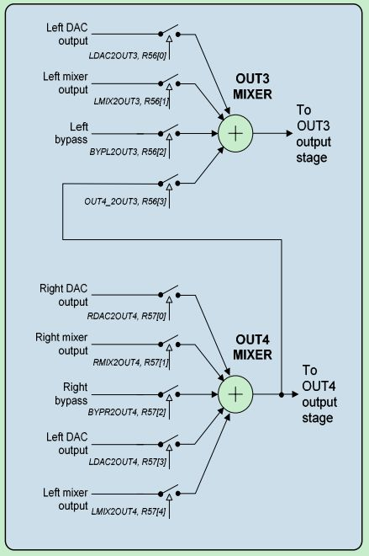
寄存器地址 | 位 | 标志 | 默认值 | 描述
R56 OUT3 mixer control | 6 | OUT3MUTE | 0 | 0=OUT3混合器的输出正常  1=输出消声，输出VMID。可以用作VMID的缓冲器
R56 OUT3 mixer control | 3 | OUT4_2OUT3 | 0 | OUT4混合器输出连接OUT3  0=不使能  1=使能
R56 OUT3 mixer control | 2 | BYPL2OUT3 | 0 | 左ADC输入连接OUT3  0=不使能  1=使能
R56 OUT3 mixer control | 1 | LMIX2OUT3 | 0 | 左DAC混合器连接OUT3  0=不使能  1=使能
R56 OUT3 mixer control | 0 | LDAC2OUT3 | 1 | 左DAC输出连接OUT3  0=不使能  1=使能
R57 OUT4 mixer control | 6 | OUT4MUTE | 0 | 0=OUT4混合器的输出正常  1=输出消声，输出VMID。可以用作VMID的缓冲器
R57 OUT4 mixer control | 5 | HALFSIG | 0 | 0=OUT4正常输出  1=OUT4衰减6dB
R57 OUT4 mixer control | 4 | LIMX2OUT4 | 0 | 左DAC混合器连接OUT4  0=不使能  1=使能
R57 OUT4 mixer control | 3 | LDAC2OUT4 | 0 | 左DAC连接OUT4  0=不使能  1=使能
R57 OUT4 mixer control | 2 | BYPL2OUT4 | 0 | 右ADC输入连接OUT4  0=不使能  1=使能
R57 OUT4 mixer control | 1 | RMIX2OUT4 | 0 | 右DAC混合器连接OUT4  0=不使能  1=使能
R57 OUT4 mixer control | 0 | RDAC2OUT4 | 1 | 右DAC输出连接OUT4  0=不使能  1=使能

OUT3和OUT4输出都有一个可选1.5x（3.52dB）的增益推动，当这个推动使能时防止信号被截断输出的直流电平进行电平转换（从AVDD/2到1.5xAVDD/2），一个专用的放大器BUFDCOP用来执行直流电平转换功能，在这个模式下这个缓冲器必须通过寄存器BUFDCOPEN进行使能。注意如果SPKVDD不等于或者大于1.5xAVDD，推动模式会导致信号截止。
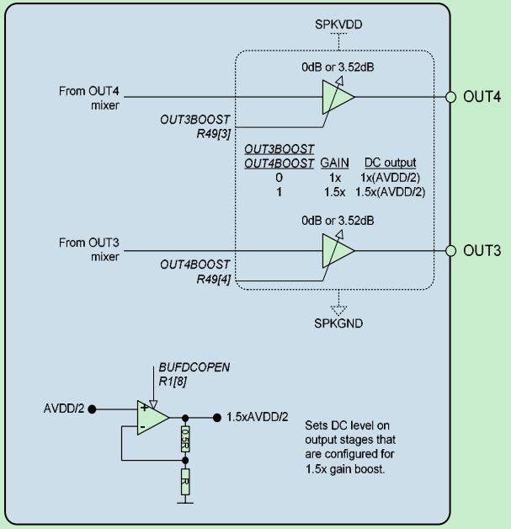

寄存器地址 | 位 | 标志 | 默认值 | 描述
R49 Output control | 3 | OUT3BOOST | 0 | 0=OUT3输出增益=-1；DC=AVDD/2  1=扬声器增益=+1.5；DC=1.5xAVDD/2
R49 Output control | 4 | OUT4BOOST | 0 | 0=OUT4输出增益=-1；DC=AVDD/2  1=扬声器增益=+1.5；DC=1.5xAVDD/2
R1 Power management 1 | 8 | BUFDCOPEN | 0 | 1.5x增益推动配置下直流电平移位输出专用缓冲器  0=缓冲器不使能  1=缓冲器使能（规定用于1.5x增益推动）

OUT3BOOST/OUT4BOOST | 输出增益 | 输出直流电平 | 输出形式
0 | 1x | AVDD/2 | 反转
1 | 1.5x | 1.5xAVDD/2 | 不反转

输出使能
WM8978的每一个模拟输出都可以单独的使能或者不使能，联合到模拟混合器的每一个输出可以单独的使能，所有输出都是默认不使能。为了节省电能，WM8978不用的部分应该保留不使能。
输出可以在任何时间被使能，但当配置为推动模式时如果BUFIO被禁用或者BUFDCOP被停用不推荐这样做，因为这可能会导致弹出式噪音。

寄存器地址 | 位 | 标志 | 默认值 | 描述
R1 Power Management 1 | 2 | BUFIOEN | 0 | 未用的输入/输出打结使能
R1 Power Management 1 | 6 | OUT3MIXEN | 0 | OUT3混合器使能
R1 Power Management 1 | 7 | OUT4MIXEN | 0 | OUT4混合器使能
R1 Power Management 1 | 8 | BUFDCOPEN | 0 | 1.5xAVDD/2输出驱动使能
R2 Power Management 2 | 8 | ROUT1EN | 0 | ROUT1输出使能
R2 Power Management 2 | 7 | LOUT1EN | 0 | LOUT1输出使能
R2 Power Management 2 | 6 | SLEEP | 0 | 0=正常芯片操作  1=待机模式减少剩余电流
R3 Power Management 3 | 2 | LMIXEN | 0 | 左混合器使能
R3 Power Management 3 | 3 | RMIXEN | 0 | 右混合器使能
R3 Power Management 3 | 5 | ROUT2EN | 0 | ROUT2输出使能
R3 Power Management 3 | 6 | LOUT2EN | 0 | LOUT2输出使能
R3 Power Management 3 | 7 | OUT3EN | 0 | OUT3使能
R3 Power Management 3 | 8 | OUT4EN | 0 | OUT4使能
注意：所有使能位都是1=开，0=关
过热保护
扬声器输出可以有很大的驱动电流，为了防止WM8978过热，包含了一个过热保护电路。如果芯片的温度达到将近125°C且过热保护电路使能，当TSDEN设置了，扬声器放大器会被禁止。过热保护可以被配置为产生一个中断。

寄存器地址 | 位 | 标志 | 默认值 | 描述
R49 Output Control | 1 | TSDEN | 1 | 过热保护使能  0：过热保护不使能  1：过热保护使能

未使用的模拟输入/输出
每当一个模拟输入/输出不使能，它保持通过一个电阻连接到一个电压源（适当的选择AVDD/2或者1.5xAVDD/2）。这样可以帮助防止当输出重新使能时导致弹出式噪音。电压缓冲器与输出引脚之间的电阻可以用VROI控制位控制，默认的阻抗是低的，所以输出的任何电容在开始时都可以快速的充电。如果需要一个高阻抗去禁用输出，VROI可以设置成1，阻抗增加到30kΩ。

寄存器地址 | 位 | 标志 | 默认值 | 描述
R49 | 0 | VROI | 0 | VREF（AVDD/2或者1.5xAVDD/2）到模拟输出的阻抗  0:大约1kΩ  1：大约30kΩ

提供一个专用的缓冲器，用来打结未用的模拟I/O引脚，这些缓冲器可以通过寄存器BUFIOEN进行使能。
如果SPKBOOST,OUT3BOOST或者OUT4BOOST位已经设置，有关的输出不使能时会被以1.5xAVDD/2打结到直流电平移位缓冲器的输出。
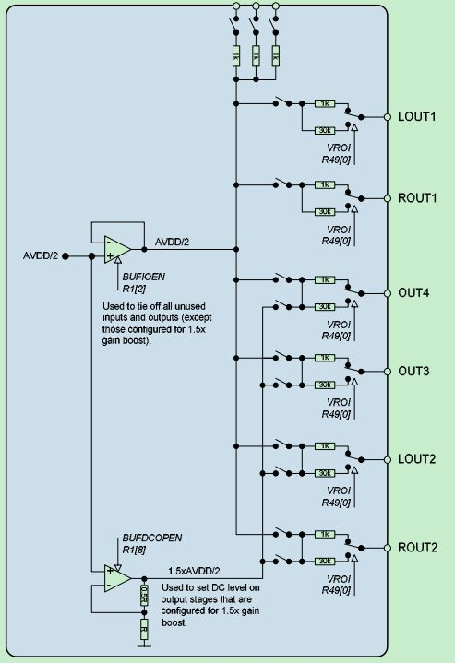

L/ROUT2EN/OUT3/4EN | OUT3BOOST/OUT4BOOST/SPKBOOST | VROI | 输出形式
0 | 0 | 0 | 1kΩ打结到AVDD/2
0 | 0 | 1 | 30kΩ打结到AVDD/2
0 | 1 | 0 | 1kΩ打结到1.5xAVDD/2
0 | 1 | 1 | 30kΩ打结到1.5xAVDD/2
1 | 0 | x | 输出使能（直流电平=AVDD/2）
1 | 1 | x | 输出使能（直流电平=1.5xAVDD/2）
数字音频接口
音频接口有4个引脚：
- ADCDAT:ADC数据输出
- DACDAT：DAC数据输入
- LRC：数据左/右对齐时钟
- BCLK：位时钟，用于同步
当WM8978作为一个主机，时钟信号BCLK和LRC可以被输出；当WM8978作为一个从机，时钟信号和LRC可以输入。
提供5种不同的音频数据模式：
- 左对齐
- 右对齐
- I2S
- DSP模式A
- DSP模式B
所有的模式都是MSB开头的。
主属和从属操作模式
WM8978音频接口可以被配置为主机或者从机，作为主机时WM8978接口产生BCLK和LRC而且控制ADCDAT和DACADT上的数据传输的先后顺序。如果要设置WM8978为主属模式，寄存器MS应该被设置为高。在从属模式（MS=0），WM8978通过数据响应它数字音频接口接收到的时钟。
音频数据模式
在左对齐模式，在跟随LRC传输的BCLK的第一个上升沿时传输MSB，其他位一直到LSB按顺序传输。传输依赖于字长、BCLK频率和采样率，每个LRC传输前都应该有未用的BCLK周期。
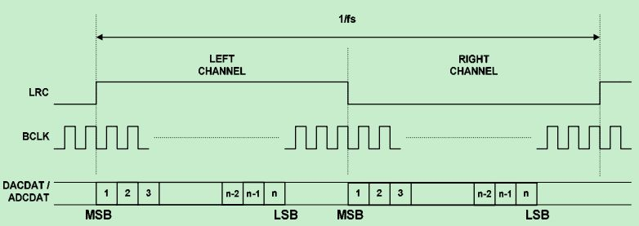

在右对齐模式，在跟随LRC传输的BCLK的最后一个上升沿时传输LSB，其他位在前面传输。传输依赖于字长、BCLK频率和采样率，每个LRC传输后都应该有未用的BCLK周期。
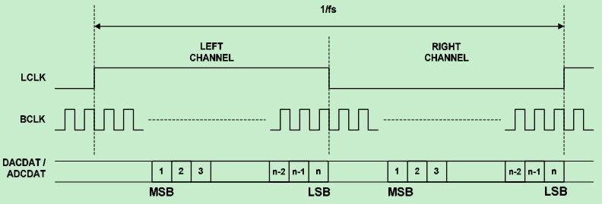

在I2S模式，在跟随LRC传输的BCLK的第二个上升沿时传输MSB，其他位一直到LSB按顺序传输。传输依赖于字长、BCLK频率和采样率，在每个采样的LSB和下一个采样的MSB之间都应该有未用的BCLK周期。

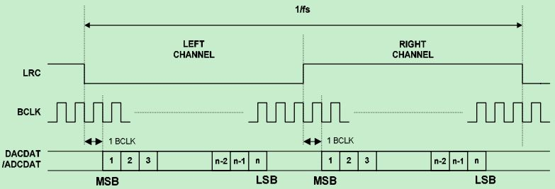

在DSP/PCM模式，左通道的MSB在尾随LRC的一个上升沿的BCLK的第一个（mode B）或者第二个（mode A）上升沿传输，右通道数据紧跟着左通道数据。传输依赖于字长、BCLK频率和采样率，在右通道数据的LSB和下一个采样之间应该有不使用的BCLK周期。
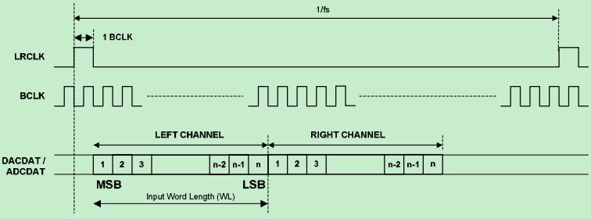
mode A

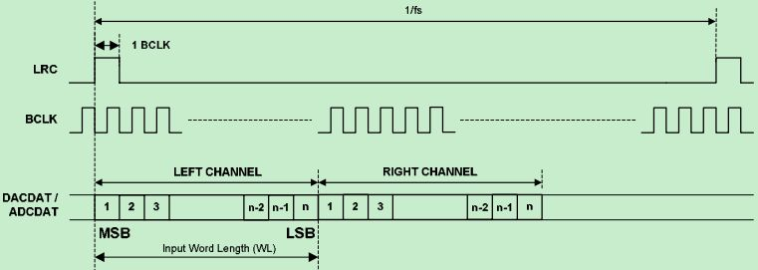
mode B

寄存器地址 | 位 | 标志 | 默认值 | 描述
R4 Audio Interface Control | 0 | MONO | 0 | 选择芯片立体声和单声道操作  0=立体声  1=单声道，数据在LRC的“左”相出现
R4 Audio Interface Control | 1 | ADCLRSWAP | 0 | 控制ADC数据出现在LRC时钟的“左”或者“右”相  0=左  1=右
R4 Audio Interface Control | 2 | DACLRSWAP | 0 | 控制DAC数据出现在LRC时钟的“左”或者“右”相  0=左  1=右
R4 Audio Interface Control | 4：3 | FMT | 10 | 音频接口数据模式选择  00=右对齐  01=左对齐  10=I2S  11=DSP/PCM
R4 Audio Interface Control | 6：5 | WL | 10 | 字长  00=16位  01=20位  10=24位  11=32位
R4 Audio Interface Control | 7 | LRCP |  | LRC时钟极性  0=正常  1=反转
R4 Audio Interface Control | 8 | BCP |  | BCLK时钟极性  0=正常  1=反转

注意：右对齐模式最大只能操作在24位。
音频接口控制
寄存器MS选择音频接口操作为主属模式或者从属模式，在主属模式BCLK和LRC都是输出，BCLK的频率通过BCLKDIV控制，它对主时钟进行分频，如果BCLKs和LRC时钟的比例不是一个整数，这可能会导致在LRC的后面出现BCLK的短脉冲。
寄存器地址 | 位 | 标志 | 默认值 | 描述
R6 Clock Generation Control | 0 | MS | 0 | 设置LRC和BCLK的控制芯片  0=BCLK和LRC是输出  1=BCLK和LRC是输入，由WM8978产生
R6 Clock Generation Control | 4：2 | BCLKDIV | 000 | 当BCLK由芯片控制时配置BCLK的输出频率  000=1分频（BCLK=MCLK）  001=2分频（BCLK=MCLK/2）  010=4分频  011=8分频  100=16分频  101=32分频  110=保留  111=保留
R6 Clock Generation Control | 7：5 | MCLKDIV | 010 | 设置MCLK或者PLL时钟输出（在CLKSEL控制下）的缩放比例  000=1分频  001=1.5分频  010=2分频  011=3分频  100=4分频  101=6分频  110=8分频  111=12分频
R6 Clock Generation Control | 8 | CLKSEL | 1 | 控制所有内部操作的时钟源  0=MCLK  1=PLL输出

环回
设置LOOPBACK寄存器使能数字回环，当该位被设置，从ADC音频进口输出的数据被直接的送入DAC的数据输入。
压缩
WM8978都支持A律和μ律压缩和线性模式传输和接收。压缩可以通过分别写适当值到DAC_COMP或者ADC_COMP寄存器选择在DAC或者ADC音频接口使能。

寄存器地址 | 位 | 标志 | 默认值 | 描述
R5 Companding Control | 0 | LOOPBACK | 0 | 数字环回功能  0=不环回  1=环回使能，ADC数据输出直接送到DAC数据输入
R5 Companding Control | 2：1 | ADC_COMP | 0 | ADC压缩  00=关（线性模式）  01=保留  10=μ律  11=A律
R5 Companding Control | 4：3 | DAC_COMP | 0 | DAC压缩  00=关（线性模式）  01=保留  10=μ律  11=A律
R5 Companding Control | 5 | WL8 | 0 | 0=关  1=芯片以8位模式操作

压缩利用下面方程式的折线法去进行数据压缩：
μ律
F（x）=In（1+μ|x|）/In（1+μ）
A律
F（x）=A|x|/（1+InA）
F（x）=（1+InA|x|）/（1+InA）
G.711标准（μ律8位全部反转，A律偶数位反转）推荐压缩的数据反转。数据会被像开始的8位的MSB一样传送。
利用非线性的量化压缩转换13位（μ律）或者12位（A律）的数据成8位。输入数据范围被分成8级，低振幅的信号比高振幅的信号具有更好的精度。为了开拓人的听觉系统，响亮的声音不用和安静的声音一样的分辨率。压缩的信号是一个8位的字，包括标志（1位），指数（3位）和尾数（4位）。
设置WL8寄存器允许芯片以8位的数据操作。在这个模式每个LRC使用8个BCLK。当使用DSP模式B时，每8个BCLK允许8位的数据字连续的输出和以8位数据字的形式使用μ律和A律压缩功能。

BIT8 | BIT[7:4] | BIT[3:0]
标志 | 指数 | 尾数

音频采样率
WM8978的ADC和DAC采样率通过寄存器SR设置，数字滤波器的截止和ALC的上升/衰减时间也是由这个值和采取的256fs的主时钟决定。
如果采样率没有通过SR寄存器明确的支持，那么最接近采样率的SR的值会被选择，滤波器特性和ALC上升、衰减和保持时间会按比例适当的决定。

寄存器地址 | 位 | 标志 | 默认值 | 描述
R7 Additional Control | 3：1 | SR | 000 | 大约的采样率（配置内部数字滤波器的系数）  000=48kHz  001=32kHz  010=24kHz  011=16kHz  100=12kHz  101=8kHz  110到111=保留

主时钟和锁相环（PLL）
WM8978有一个片上锁相环(PLL)电路，可以用于：
通过一个外部的时钟生成用于WM8978音频功能的主时钟，举例来说，通信的应用。
通过一个现有的音频主时钟生成和输出（CSB/GPIO1引脚）一个时钟用于系统不同部分的时钟。

寄存器地址 | 位 | 标志 | 默认值 | 描述
R1 Power management 1 | 5 | PLLEN | 0 | PLL使能  0=PLL关  1=PLL开

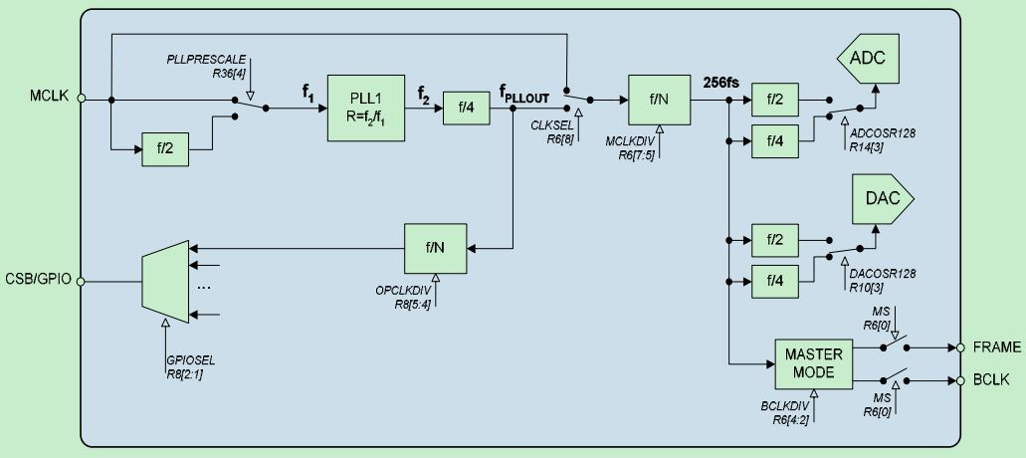

PLL频率比率R=f2/f1可以通过寄存器PLLK和PLLN设置：
PLLN=int R
PLLK=int（2的24次方（R-PLLN））

寄存器地址 | 位 | 标志 | 默认值 | 描述
R36 PLL N value | 4 | PLLRESCALE | 0 | 输入到PLL前MCLK除以2
R36 PLL N value | 3：0 | PLLN | 1000 | PLL输入/输出频率比率整数部分，值大于5小于13
R37 PLL K value 1 | 5：0 | PLLK[23:18] | 0Ch | PLL输入/输出频率比率小数部分（视为一个24位的二进制数码）
R38 PLL K value 2 | 8：0 | PLLK[17:9] | 093h | PLL输入/输出频率比率小数部分（视为一个24位的二进制数码）
R39 PLL K value 3 | 8：0 | PLLK[8:0] | 0E9h | PLL输入/输出频率比率小数部分（视为一个24位的二进制数码）

当f2在90MHz附近时PLL的性能最好，它的稳定性峰值N=8。
通用的输入/输出
WM8978有三个两用的输入/输出引脚：
- CSB/GPIO1:CSB/GPIO引脚
- L2/GPIO2：左通道线输入/耳机检测输入
- R2/GPIO3:右通道线输入/耳机检测输入
GPIO2和GPIO3功能是用作插座检测输入。
GPIO1的功能是用作一个插座检测输入或者通用输出。
CSB/GPIO1的默认值是作为一个输入。
当设置为一个输入时，CSB/GPIO1引脚可以用作CSB或者插座检测，这依赖于MODE 引脚的设置。
寄存器地址 | 位 | 标志 | 默认值 | 描述
R8 GPIO Control | 2：0 | GPIO1SEL | 000 | CSB/GPIO1引脚功能选择：  000=输入（CSB/插座检测：依赖于MODE设置）  001=保留  010=温度可以  011=模拟消声有效  100=PLL时钟输出  101=PLL锁定  110=逻辑1  111=逻辑0
R8 GPIO Control | 3 | GPIO1POL | 0 | GPIO极性反转  0=不反转  1=反转
R8 GPIO Control | 5：4 | OPCLKDIV | 00 | PLL输出时钟标度比  00=除以1  01=除以2  10=除以3  11=除以4
注意：如果模式时3线模式，CSB/GPIO应该用作一个CSB输入无论GPIO1SEL位如何。
输出开关选择（插座检测）
当芯片被配置成2线模式，CSB/GPIO1引脚可以用作一个开关的控制输入，自动的禁止一个输出设备而使能另一个。L2/GPIO2和R2/GPIO3引脚也可以用作这样目的。比如，当一个耳机插入一个插座孔，它会禁用扬声器（举例来说，当检测到耳机插入时开关从与另一个设备连接转换到耳机插孔）。
GPIO引脚有一个内部的反跳电路，这种模式可以防止由于输入干扰输出被多次使能。这个反跳电路的时钟是周期为2的21次方的MCLK的缓慢时钟。
注意GPIOPOL位与插座检测无关，它是用来检测那个引脚被使用。
输出开关的开/关是完全由控制者控制。每一个输出，OUT1、OUT2、OUT3和OUT4都有两个联合的使能，OUT1_EN_0、OUT2_EN_0、OUT3_EN_0和OUT4_EN_0是输出使能信号，当插座检测选择引脚是逻辑0时使用；OUT1_EN_1、OUT2_EN_1、OUT3_EN_1和OUT4_EN_1是输出使能信号，当插座检测选择引脚是逻辑1时使用。
与输出使能类似，VMID也可以通过OUT3驱动。VMID输出可以被配置成开/关依赖于VMID_EN_0和VMID_EN_1插座检测输入的极性。
插座检测使能如下：
所有OUT_EN信号都有一个与门的功能，它们和正常的使能信号一起作用。当输出信号正常的使能，选择插座检测使能设置为0，它会改变输出为关。如果正常的使能是关的，选择插座检测对与门没影响。
在插座检测期间，如果使用者想无论插座是否有插入输出都不改变，那么两个JD_EN也就是JD_EN0和JD_EN1都应该设置为0000.
VMID_EN信号有一个或门的功能，它和正常的使能一起作用。如果当插座检测使能而VMID_EN信号对正常的性能没影响，JD_EN0和JD_EN1应该设置为0.
如果插座检测不使能，输出使能的默认值全是1，允许输出通过正常的输出使能如正常一样控制。类似地VMID_EN信号默认值是0，允许VMID通过正常的使能控制驱动。

寄存器地址 | 位 | 标志 | 默认值 | 描述
R9 GPIO control | 5：4 | JD_SEL | 00 | 插座检测引脚选择  00=GPIO1  01=GPIO2  10=GPIO3  11=保留
R9 GPIO control | 6 | JD_EN | 0 | 插座检测使能  0=不使能  1=使能
R9 GPIO control | 8：7 | JD_VMID | 00 | [7]VMID_EN_0  [8]VMID_EN_1
R13 | 3：0 | JD_EN0 | 0 | 当选择插座检测输入为0时输出使能  [0]=OUT1_EN_0  [1]=OUT2_EN_0  [2]=OUT3_EN_0  [3]=OUT4_EN_0
R13 | 7：4 | JD_EN1 | 0 | 当选择插座检测输入为1时输出使能  [4]=OUT1_EN_1  [5]=OUT2_EN_1  [6]=OUT3_EN_1  [7]=OUT4_EN_1
控制接口
控制模式选择和2线模式地址
控制接口可以操作为3线或者2线微处理器接口，MODE引脚确定2线或者3线模式。
WM8978通过一个串行控制接口写入寄存器控制。一个控制字包括16位，开始的7位是地址位，用来选择存取的寄存器；剩下的9位是寄存器数据，每个不同的寄存器控制都有相应的9位。
MODE | 寄存器模式
低 | 2线
高 | 3线
3线串行控制模式
在3线模式，SCLK时钟的每一个上升沿与SDIN引脚的数据位成为一体。CSB/GPIO1引脚的一个上升沿锁存由最近的16位组成的完整的控制字。
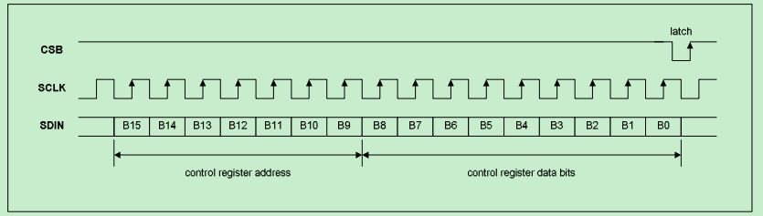

2线串行控制模式
WM8978支持通过2线串行总线实行软件控制，许多的设备都可以通过同样的总线控制，每一个设备都有唯一的7位的设备地址（WM8978每一个寄存器都有不同的地址）。
WM8978的2线模式只能操作在从属模式，当SCLK为高电平时操作者通过发送SDIN由高转低的转换预示数据传送的开始，它预示着一个设备地址和一个数据会跟在后面。作用于2线总线的所有设备都响应这个开始条件同时接下来的8位数据（7位地址+读/写位，MSB开头）在SDIN上移位。如果接收到的地址与WM8978的地址匹配，那么WM8978在下一个时钟脉冲拉低SDIN。如果该地址无法识别，或者R/W位为“1”，仅仅运行在写模式，WM8978恢复到闲置状态并等待下一个开始条件和有效地址。
在写期间，一旦WM8978接收到公认的正确的地址，操作者就会送控制数据开始的字节（B15到B8，也就是WM8978寄存器地址加上寄存器数据的第一位）。WM8978通过在下一个时钟脉冲拉低SDIN以承认开始数据字节。操作者发送控制数据的第二部分字节组（B7到B0，也就是寄存器数据剩下的8位），WM8978再次拉低SDIN承认。
当SCLK为高电平时SDIN由低到高的转换预示着发送已完成。在一个完整的次序后WM8978恢复到闲置状态并等待下一个开始条件。如果在数据传送期间次序外的任何一点检测到一个开始或者结束条件（也就是当SCLK为高电平时改变SDIN），芯片跳到闲置状态。
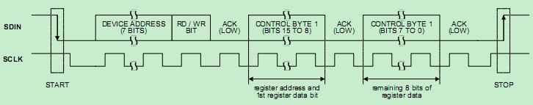

2线模式下，WM8978的固定地址为0011010.
芯片复位
WM8978可以通过写一个任何的值到软件复位寄存器（地址为0 hex）被复位，这会导致所有的寄存器值都会被复位到它们的默认值。另外有一个Power-On Reset（POR）电路，当这个设备上电时保证寄存器被复位到它们的默认值。
电源
WM8978用到4个单独的电源：
AVDD和AGND：模拟电源，为除了扬声器输出和单声道输出驱动外的所以模拟功能供电。AVDD的范围是2.5V到3.6V，对总功耗（除了耳机的功耗）影响最大。一个大的AVDD可以轻微的改善音频质量。
SPKVDD和SPKGND：耳机和扬声器电源，为扬声器和单声道输出驱动供电。SPKVDD的范围是2.5V到5V，SPKVDD可以依赖AVDD，但它需要单独布线和需要耦合电容去抑制谐波失真。通过一个大的SPKVDD，可以以轻度失真达到耳机和扬声器高声输出效果。如果SPKVDD低于AVDD，输出信号可能会被省略。
DCVDD：数字核心电源，为除了音频和控制接口外的所有数字功能供电。它的范围是1.62V到3.6V，并且对音频质量没影响。DCVDD的回路是DGND，是和DBVDD共用的。
DBVDD的范围是1.8V到3.6V。
4个电源可以用一个相同的电源电压，不管如何数字和模拟电源在电路板上应该单独的布线和退耦，以确保数字开关的噪声对模拟信号的线路没影响。
推荐的上电/断电顺序
为了尽可能的减少输出的弹出式噪声和“滴答”噪声，推荐芯片以一个控制序列上电。
除此之外，当改变PGA音量时推荐使用零交叉功能。
电源管理
通过减少过采样率节省电能
ADC和DAC数字滤波器操作的默认模式是64x的过采样模式。在ADCOSR和DACOSR的控制下，过采样率可以被加倍。与128x相比64x过采样会导致轻微地减弱声音的性能，但芯片的功耗会减少

寄存器地址 | 位 | 标志 | 默认值 | 描述
R10 DAC control | 3 | DACOSR128 | 0 | DAC过采样率选择  0=64x（最低功耗）  1=128x（最好的信噪比）
R14 ADC control | 3 | ADCOSR128 | 0 | ADC过采样率选择  0=64x（最低功耗）  1=128x（最好的信噪比）
VMID
除非VMID使能，否则模拟部分不会工作。VMID串联的电阻的阻值和VMID引脚上退耦电容可以确定VMID电路的启动时间。

寄存器地址 | 位 | 标志 | 默认值 | 描述
R1 Power management 1 | 1：0 | VMIDSEL | 00 | 参考串联到VMID引脚的阻值（确定启动时间）  00=关（开路）  01=75kΩ  10=300kΩ  11=5kΩ（最快的启动时间）
BIASEN
除非BIASEN使能，否则模拟放大器不工作。

寄存器地址 | 位 | 标志 | 默认值 | 描述
R1 Power management 1 | 3 | BIASEN | 0 | 模拟放大器偏置控制
源电流估算
当DAC或者ADC使能，在fs=48kHz（会被减弱在低采样率）时DCVDD的源电流估计大约是4mA。当PLL使能时，额外的DCVDD会有700微安的源电流。

推荐应用
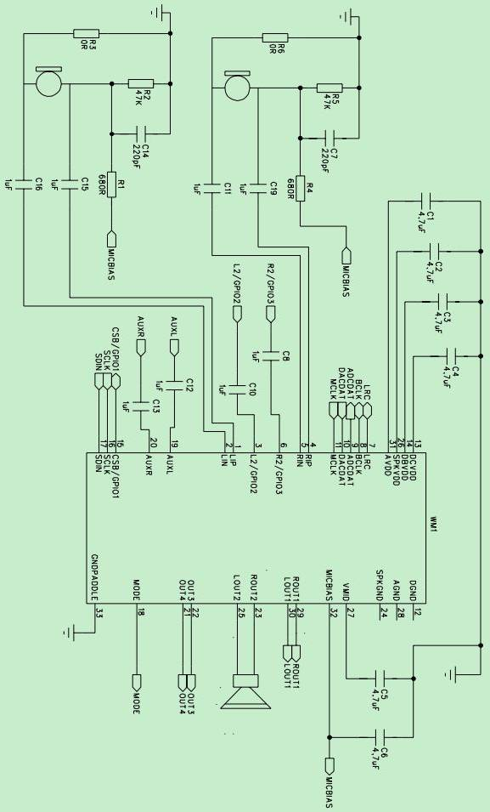

封装图
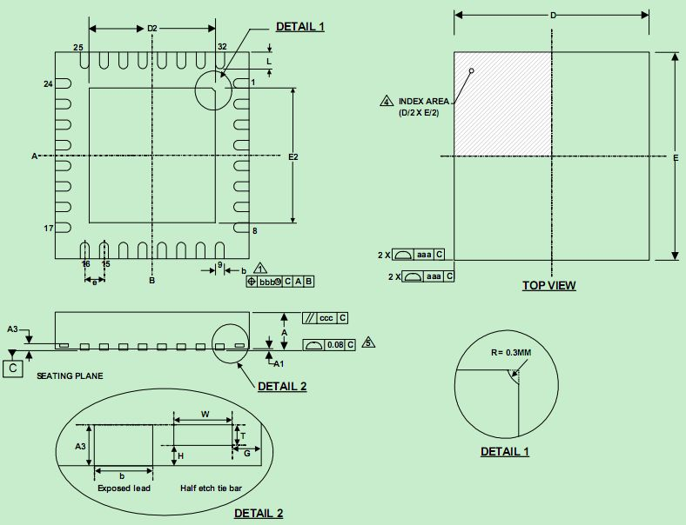

标志 | 尺寸（mm）
 | 最小 | 正常 | 最大 | 注意
A | 0.8 | 0.9 | 1
A1 | 0 | 0.02 | 0.05
A3 |  | 参考0.2
b | 0.18 | 0.25 | 0.3 | 1
D |  | 5
D2 | 3.3 | 3.45 | 3.55 | 2
E |  | 0.5
E2 | 3.3 | 3.45 | 3.55 | 2
e |  | 0.5
G |  | 0.213
H |  | 0.1
L | 0.3 | 0.4 | 0.5
T |  | 0.1
W |  | 0.2
整形公差和位置
aaa | 0.15
bbb | 0.1
ccc | 0.1
参考 | JEDEC,MO-220,VARIATION VHHD-5

注意：
- 尺寸b应用于金属端口和端口尖端的标准是从0.15mm到0.3mm。
- 适合JEDEC,MO-220,VARIATION VHHD-5。
- 所有尺寸都是毫米级的。
- 端口1标示符和端口编号方式遵循JEDEC 95-1 SPP-0 02.协议。
- 暴露的散热片金属和端口共面。

